REGIOPLAN VOOR INTEGRALE ZORG IN HEERENVEEN EN OMSTREKEN

24 december 2019

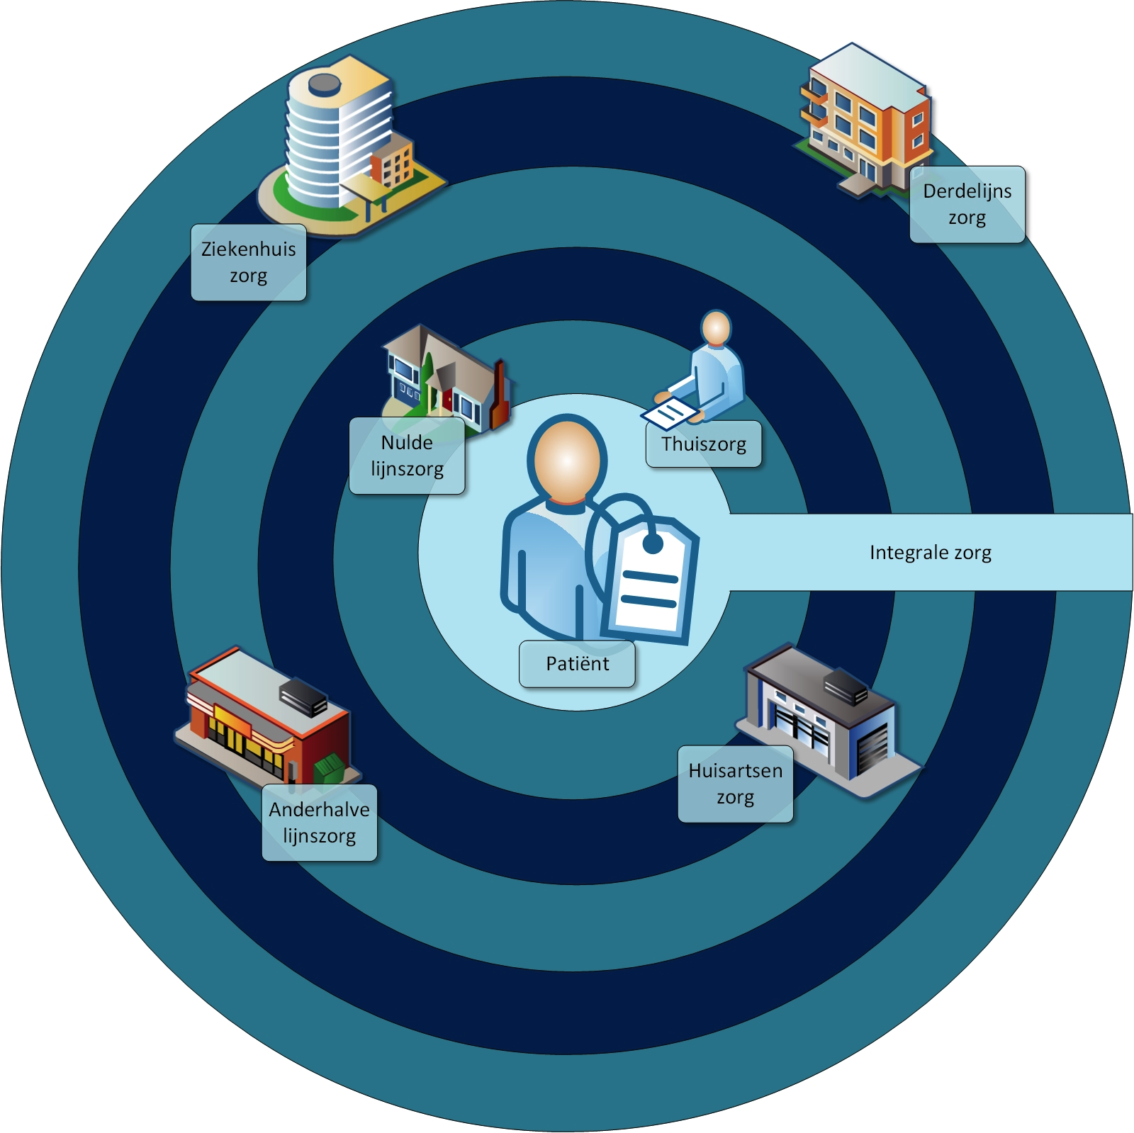

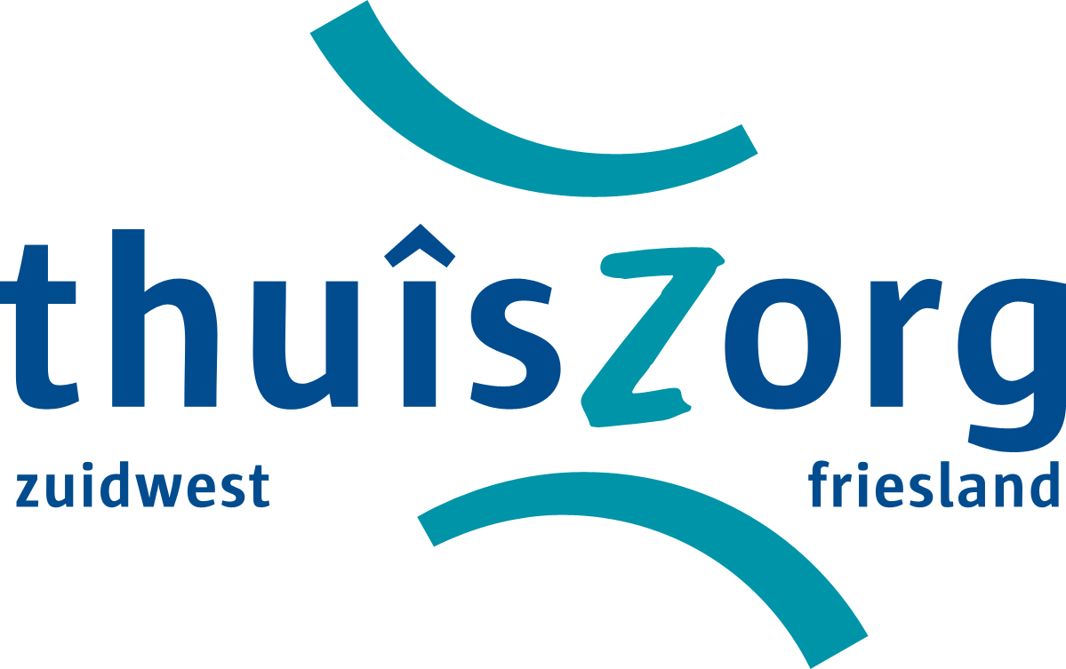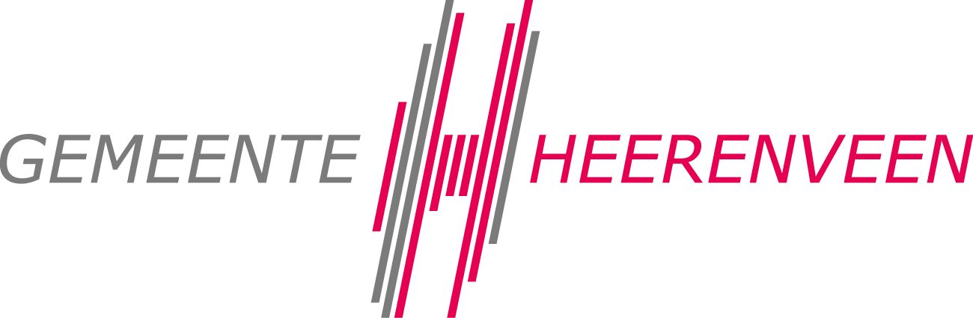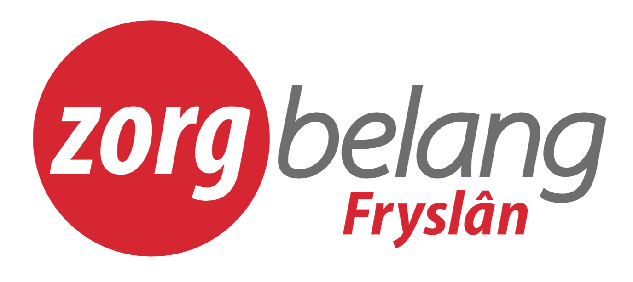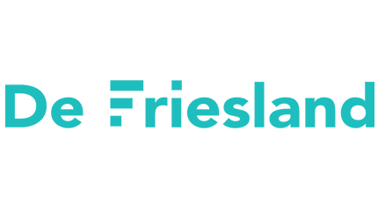

|  |  |  |
| --- | --- | --- |
| **Versie** | **Datum** | **Beschrijving** |
| Versie 1.0 | 31-08-2015 | Eerste versie van het Regioplan integrale zorg Heerenveen e.o. |
| Versie 2.0 | 07-03-2019 | Regioplan herzien |
| Versie 2.1 | 06-06-2019 | Aanvulling rondom ouderenzorg en acute zorg |
| Versie 2.2 | 19-08-2019 | Update regio-analyse, stand van zaken zorgprestaties bijgewerkt, versiebeheer toegevoegd. |
| Versie 2.3 | 02-10-2019 | Logo’s toegevoegd: De Friese Wouden, Thuiszorg ZW Friesland, gemeente Heerenveen, logo De Friesland vernieuwd en naam aangepast, omschrijving HAGRO Langs de Linde aangevuld met Oldemarkt en Kuinre, organogram bijgewerkt (werkgroepen aangepast), update stavaza meekijkconsulten en ouderenzorg |
| Versie 2.4 | 20-12-2019 | ZorgBelang Fryslân, thuiszorgorganisaties, Dokterswacht Friesland, gemeente De Fryske Marren, gemeente Opsterland en gemeente Weststellingwerf (onder voorbehoud van ondertekening SOK) toegevoegd, programmatisch werken opgenomen bij governance incl patiëntparticipatie, inleiding herschreven, organogram bijgewerkt, stand van zaken projecten geüpdatet |

|  |  |  |
| --- | --- | --- |
| Inhoud  1. VOORWOORD 4  2. INLEIDING 5  3. AANLEIDING 6  4. ONZE VISIE OP ZORG 7  5. SAMENVATTING REGIOANALYSE 10  HET REGIOPLAN INTEGRALE ZORG 12  5.1. NETWERKPARTNERS 12  5.2. STRUCTUUR EN GOVERNANCE 12  5.3. ACTIVITEITEN 2017-2019 14  5.4. ACTIVITEITEN 2020 16  6. BIJLAGES 22  6.1. BIJLAGE 1: STEPPED CARE MODEL 22  6.2. BIJLAGE 2: BESCHRIJVING VAN NETWERKPARTNERS IN DE REGIO 23  6.3. BIJLAGE 2: GEBIEDSANALYSE HEERENVEEN E.O. 27 |  |  |
|  |  |  |
|  |  |  |

# VOORWOORD

Deze herziene en geactualiseerde versie van het Regioplan Integrale Zorg Heerenveen en omstreken is gebaseerd op de eerste versie van het Regioplan geschreven in 2015 door o.a. Eveline Nieuwland.

In 2015 hadden een aantal mensen een droom, namelijk het realiseren van Integrale Zorg in Heerenveen en omstreken. Eveline was één van die mensen. Eveline geloofde in het creëren van samenhang waarbij de patiënt centraal staat en passende zorg ontvangt, dichtbij wanneer het kan, verder weg wanneer het moet. Zij was een visionaire zorgvernieuwer en verbinder en heeft voor onze regio mede de basis gelegd voor integrale zorg.

Helaas is zij in 2016 op veel te jonge leeftijd overleden en heeft zij niet meer mee mogen maken hoe het gedachtengoed van integrale zorg inmiddels solide vorm heeft aangenomen.

# INLEIDING

*‘Historie en wat is er bereikt?’*

In 2015 is de eerste versie van het Regioplan Integrale Zorg Heerenveen e.o. ontwikkeld door huisartsen, medische specialisten, ziekenhuis en ouderenzorg in de regio Heerenveen en omstreken. Hiermee is een duidelijke richting gekozen. In de afgelopen jaren heeft het Regioplan verder vorm gekregen. In de regio Heerenveen e.o. werken zorgverleners met elkaar samen om zo de patiënt centraal te stellen en de juiste zorg op de juiste plek te bieden.

Onderlinge relaties zijn versterkt, en de samenwerking is niet alleen inhoudelijk verder uitgewerkt, maar is ook geformaliseerd. Huisartsen in de regio hebben de krachten gebundeld in coöperatie Tjongerscoop, en gezamenlijk met medisch specialisten hebben zij artsencoöperatie TjongerZorg opgericht. Een samenwerking die uniek is voor Nederland. Door ondertekening van een samenwerkingsovereenkomst wordt het gedachtengoed vanuit het Regioplan onderschreven door alle betrokken partijen. Op deze wijze wordt gezamenlijk gekeken naar de zorg voor burgers, cliënten en patiënten in de regio Heerenveen e.o..

Op het gebied van ouderenzorg zijn partijen bij elkaar gebracht. Door middel van de regiegroep ouderen is coördinatie en richting gegeven, met de focus op versterken van de netwerkontwikkeling en samenwerking in de regio.

Begin 2019 is nieuwe fase van het Regioplan aangebroken. Ziekenhuis Tjongerschans heeft een meerjarenafspraak afgesloten en artsencoöperatie TjongerZorg heeft een akkoord bereikt met De Friesland over een tarief voor meekijkconsulten. Een vernieuwde structuur is vastgesteld waardoor patiënten, zorgverzekeraar en thuiszorgorganisaties ook formeel plaats krijgen in de aansturing van het Regioplan. Het netwerk wordt verder verbreed en ook gemeenten worden sterker betrokken.

Het Regioplan wordt regelmatig geüpdatet zodat altijd een recent document beschikbaar is. Zowel de visie, de betrokken partners, een regiobeeld, maar ook de stand van zaken rondom de verschillende onderwerpen zijn beschreven. De meest recente versie wordt gedeeld via de stuurgroep en via het bestuurlijk overleg en mag vrij worden verspreid.

# AANLEIDING

*‘Anticiperen op veranderingen in de zorg’*

Het plan is bedoeld als vertrekpunt om in de voor ons liggende jaren gezamenlijk te anticiperen op de onderstaande veranderingen die ontegenzeggelijk op ons af gaan komen.

|  |  |  |  |  |
| --- | --- | --- | --- | --- |
| **De zorgvraag**  **Verandert** |  | **De zorggebruiker**  **verandert** |  | **De zorgprofessional**  **verandert** |
| * Zorgvraag neemt toe * Zorgvraag wordt complexer * Groeiende groep oudere mensen * Toename chronische aandoeningen |  | * Zelfregie, samen beslissen * Nieuwe definitie gezondheid * Informatie explosie * Toename diversiteit en (culturele) achtergrond |  | * Veranderende eisen aan expertise en vaardigheden * Generalisatie versus specialisatie * Krapte arbeidsmarkt |
|  |  |  |  |  |
| **Het zorgaanbod**  **verandert** |  | **De technologie**  **verandert** |  | **Kwaliteit en veiligheid** |
| * Nieuwe medische inzichten * Nieuwe diagnostiek en behandelmethodes * Nieuwe medicijnen * Veranderende visie op zorg |  | * Digitalisering binnen de zorg * Connectiviteit tussen systemen, processen en organisaties * Data wordt omgezet in informatie met behulp van kunstmatige intelligentie |  | * Kwaliteitseisen veranderen * Roep om (nog) meer transparantie * Volumenormen * Privacy en ethiek |

De balans tussen kwaliteit, toegankelijkheid en betaalbaarheid zal de komende jaren behoorlijk in beweging zijn en onder druk komen te staan. De regio Heerenveen kiest ervoor om veranderingen niet als bedreiging te zien, maar als nieuwe kansen te omarmen. We zoeken samen naar een nieuwe balans tussen de kwaliteit, toegankelijkheid en betaalbaarheid van zorg. Dit heeft impact op zorg, op samenwerking binnen de keten, op diagnostiek, op de faciliteiten en op de ondersteuning voor de zorgprocessen. De woorden meer, minder en anders zullen hierin de komende jaren leidend zijn. Betrokken partijen vanuit de regio Heerenveen hebben de ambitie om op belangrijke thema’s het initiatief te nemen en een rol als voortrekker te vervullen waar andere zorgaanbieders bij aan kunnen sluiten.

# ONZE VISIE OP ZORG

*‘Omdat goede zorg ons allemaal raakt’*

*In het Regioplan voor integrale zorg werken zorgpartners uit regio Heerenveen en omstreken vanuit een gezamenlijke visie naar de juiste zorg op de juiste plek door de juiste zorgverlener. Door samenhang te creëren wordt gestreefd naar zorg waarbij de patiënt centraal staat en passende zorg ontvangt, dichtbij wanneer het kan, verder weg wanneer het moet.*

We zijn ervan overtuigd dat goede zorg alleen geleverd kan worden door uit de gaan van positieve gezondheid, door in alles wat wij doen de mens centraal te stellen, door de juiste zorg op de juiste plaats, door de juiste zorgverlener en op het juiste moment te leveren en door de patiënt als partner in het zorgproces te zien. Om dit te bereiken is het nodig om open te staan voor veranderingen en continu te verbeteren. Van ons wordt verwacht dat we regionaal leiderschap tonen en aandacht hebben voor preventie. Door verbindingen in de gehele zorgketen te leggen wordt in de regio Heerenveen de gezondheidszorg toekomstbestendig. Kwaliteit, toegankelijkheid en de betaalbaarheid blijven gewaarborgd.

De vier pijlers van onze visie op zorg:

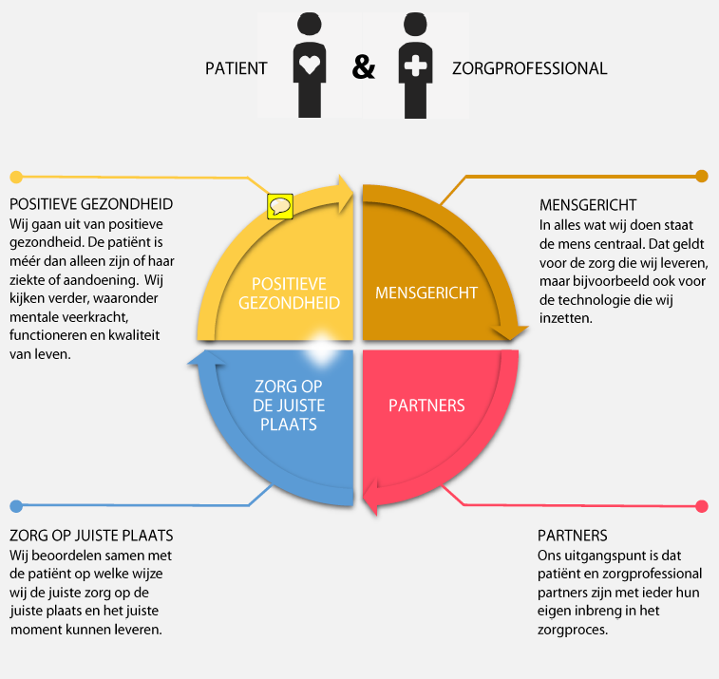

**Positieve gezondheid**

In onze benadering van patiënten gaan we uit van positieve gezondheid. Mensen zijn méér dan alleen hun aandoening of hun ziektebeeld. De zorgprofessionals kijken verder. In aanvulling op de klachten of het ziektebeeld van een patiënt, kijken wij in de regio Heerenveen ook naar de mentale veerkracht, het dagelijks functioneren, de kwaliteit van leven en zingeving. In elke stap van het zorgproces is aandacht voor de persoonlijke situatie van de patiënt en zullen wij bekijken wat wij (in samenwerking met ketenpartners) kunnen doen om de patiënt de best mogelijke zorg te bieden.

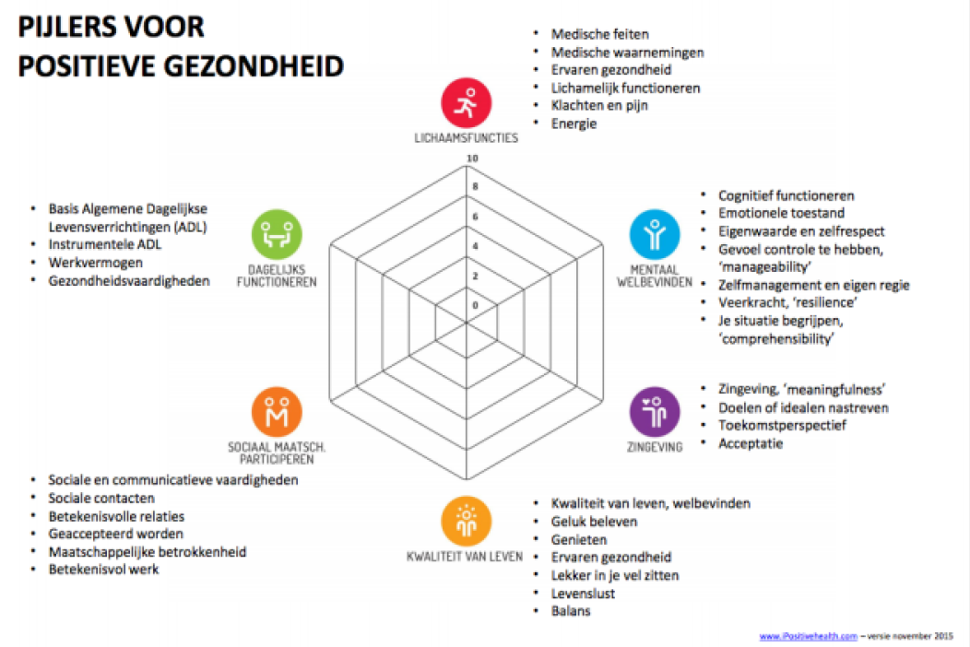

**Mensgericht**

In alles wat wij doen, staat de zorgvraag van onze patiënten centraal. Dat is snel gezegd en opgeschreven, maar in de praktijk worden wij dagelijks geconfronteerd met uitdagingen die deze visie op de proef stellen. Toch is ‘mensgericht zijn’ één van de belangrijkste eigenschappen waarover zorgprofessionals moeten beschikken om onze ambitie waar te maken.

**Patiënt en zorgprofessional zijn partners**

Patiënten en zorgprofessionals zijn partners die ieder hun eigen inbreng hebben in het vormgeven van het zorgproces. Deze inbreng is niet gelijk, maar wel gelijkwaardig. Vanuit de gelijkwaardigheid staan de patiënt en de zorgprofessional in sterke verbinding met elkaar. Voor de zorgprofessional betekent dit professioneel verantwoordelijk handelen. Wij verstaan hieronder dat zorgprofessionals zich persoonlijk verantwoordelijk voelen voor het leveren van deskundige, veilige en juiste zorg volgens de laatste standaarden.

Wij merken op dat er een verschil is tussen het goed willen doen en het goede doen. Het eigen handelen ter discussie durven stellen, hoort hier ook bij. De patiënt zal een andere rol krijgen en ook nemen. We zullen dan ook nog meer inzetten op patiëntparticipatie. Als partner luisteren naar de patiënt levert nieuwe en waardevolle inzichten op.

Daarnaast verwachten wij dat zorgprofessionals niet *over* een patiënt beslissen, maar *met* de patiënt. Patiënten hebben regie, invloed en medezeggenschap over het zorgproces, met inachtneming van de persoonlijke situatie van de patiënt. Dit betekent dat wij per patiënt beoordelen wat de mate van *kunnen en willen* is om regie te nemen op het zorgproces. En hierop stemmen wij onze aanpak en de inzet van onze ondersteunende processen af.



**Zorg op de juiste plaats**

Bij het leveren van de best mogelijke zorg geldt het uitgangspunt dat wij samen met de patiënt voortdurend besluiten hoe wij de juiste zorg op de juiste plaats en op het juiste moment kunnen bieden. Daar hoort ook bij om sommige delen van zorg niet meer aan te bieden op een bepaalde plaats, en juist nieuwe delen van zorg te omarmen. Samenwerking met ketenpartners en samenwerking binnen de regio en binnen het Friese Zorglandschap zijn hierin cruciaal. Een randvoorwaarde is dat zorgpaden op elkaar aansluiten, dat zorgverleners makkelijker informatie kunnen delen en dat wij scherp hebben welke zorg wel en niet geleverd kan worden. Bijlage 1 toont het stepped care model dat wordt gebruikt bij het vormgeven van de zorg met verschillende zorgverleners.

Het Regioplan integrale zorg zal in de komende jaren verder gestalte krijgen om de belofte van de juiste zorg op de juiste plaats waar te maken. We leveren daarmee bovendien een belangrijke bijdrage aan het toegankelijk en betaalbaar houden van de gezondheidszorg in ons land.

**Drijvende kracht voor verandering**

*‘Technologie en eHealth met de mens centraal’*

De inzet van nieuwe technologie en eHealth zal de komende jaren een belangrijke rol spelen. De komende jaren zullen we hierdoor (deels) zorgprocessen opnieuw moeten ontwerpen. Ook hiervoor geldt dat de mensgerichte aanpak centraal moet staan in de keuzes die wij maken. De inzet van nieuwe technologie biedt mogelijkheden om de mensgericht te laten stijgen om de volgende redenen:

* eHealth omvat digitale mogelijkheden om gezondheid te verbeteren of te ondersteunen.
* Zorg op afstand voor de professional en dichtbij de patiënt thuis betekent voor de patiënt meer gemak, bijvoorbeeld omdat de patiënt minder vaak naar het ziekenhuis hoeft te komen
* Zorg op afstand betekent meer veiligheid, bijvoorbeeld doordat op afstand gevolgd kan worden hoe het met de patiënt gaat. Het betekent meer inzicht in de eigen gezondheid, waardoor er meer regie ontstaat bij de patiënt en de patiënt ‘gezonde’ keuzes kan maken.

# SAMENVATTING REGIOANALYSE

Voor zorgorganisaties is het belangrijk om inzicht te hebben in veranderingen in de demografie, epidemiologie en zorgvraag in de regio, om tijdig strategische keuzes te maken passend bij wat de bevolking nodig heeft. Nu en in de toekomst. Een regioanalyse helpt daarbij, omdat het inzicht geeft in de bevolkingssamenstelling, zorgvraag en het zorgaanbod in een bepaald gebied. Een regioanalyse wordt daarom aan de start van projecten-/programma’s en subsidietrajecten ook vaak gebruikt als een nulmeting: ‘waar staan we nu en wat komt er op ons af’. In Bijlage 2 is een uitgebreide beschrijving te vinden van de regioanalyse welke is uitgevoerd door ROS Friesland in opdracht van het Regioplan Heerenveen voor het grootste gedeelte van de patiëntpopulatie: de gemeenten Heerenveen en Weststellingwerf en De Fryske Marren.

**Demografie**

Het verzorgingsgebied telt in 2017 rond de 140.000 inwoners. Gekeken naar de prognose wordt in het gehele gebied een kleine krimp verwacht onder jongeren en volwassenen. Tot 2049 zal het aantal ouderen (75+) in het gebied sterk toenemen. In de Gemeente De Fryske Marren is deze toename van het aantal 75-plussers het grootst: waar in 2019 nog rond de 5.000 ouderen (75+) in dit gebied wonen zullen dit er in 2049 naar verwachting ongeveer 10.000 zijn. Naar verwachting zal het aantal ouderen in het verzorgingsgebied na 2050 weer dalen (CBS), het grootste gedeelte ouderen uit de babyboom generaties is dan overleden.

De kans op gezondheidsproblemen bij ouderen is gerelateerd aan de mate van ‘kwetsbaarheid’ van deze ouderen. Kwetsbaarheid is daarmee een goede manier om de zorgvraag van ouderen te voorspellen. In het verzorgingsgebied zijn ongeveer 6500 kwetsbare ouderen woonachtig, ongeveer 22% van het totaal aantal ouderen in het verzorgingsgebied. Volgens de prognose zal het aantal kwetsbare ouderen in het verzorgingsgebied tot 2049 stijgen naar bijna 10.000, een aandeel van ongeveer 27%. Het grootste aantal kwetsbare ouderen is woonachtig in de kernen van Wolvega, Joure, Heerenveen, Gorredijk, Sint Nicolaasga en Lemmer.

**Leefstijlkenmerken**

De Sociaaleconomische Status staat voor de positie van mensen op de maatschappelijke ladder, bepaald uit de factoren (1) gemiddeld inkomen, (2) percentage mensen met een laag inkomen, (3) percentage laag opgeleiden en (4) percentage mensen dat niet werkt (KVNOG). Onderzoeken hebben aangetoond dat de sociaaleconomische veel verband houdt met de gezondheid van de bevolking, waarmee het ook een belangrijke maat voor de zorgvraag in een bepaald gebied is. In het verzorgingsgebied zijn een aantal kernen met een lage tot zeer lage SES te zien. Deze zijn; Lemmer, Sint Nicolaasga, Rotsterhaule, delen van Heerenveen, Kernen met een zeer lage SES zijn Rohel, Ouwsterhaule, Gorredijk, Noordwolde, Akkrum, Heerenveen Centrum en Oudeschoot.

In het gehele verzorgingsgebied is het percentage inwoners met overgewicht aanzienlijk (Figuur 6). In de gemeente Heerenveen hebben zowel volwassenen als ouderen minder vaak overgewicht dan in de rest van de Provincie. In de gemeente Weststellingwerf is dit aantal hoger dan in de rest van de provincie. In de gemeente De Fryske Marren kampen ouderen vaker met ernstig overgewicht. In lijn met wat verwacht mag worden voldoen volwassenen- en ouderen in de gemeente Weststellingwerf en ouderen in de gemeente De Fryske Marren minder vaak dan in de rest van de provincie aan de Norm Gezond Bewegen.

**Zorgvraag**

In de prognose van de zorgvraag tot 2039, omtrent lichamelijke en psychische chronische ziekten, is te zien dat voor alle gemeenten het aantal diagnoses (per 1.000 inwoners) voor bijna alle categorieën zal stijgen. Reden hiervoor is de dubbele vergrijzing: het toenemende aantal ouderen en het feit dat ouderen steeds ouder worden. (Kwetsbare) ouderen hebben vaker te maken met meerdere chronische aandoeningen (comorbiditeit/multimorbiditeit).

# HET REGIOPLAN INTEGRALE ZORG

## NETWERKPARTNERS

*‘Betrokken partners hervormen de zorg”*

De partners in het zorgnetwerk zijn:

* De huisartsen uit alle hagro’s van regio Heerenveen, verenigd in coöperatie Tjongerscoop
* Friese thuiszorgaanbieders
* Specialisten en management van ziekenhuis Tjongerschans
* Zorggroep Alliade: Meriant Ouderenzorg en Ouderen Psychiatrie Friesland
* De Friesland
* ZorgBelang Friesland
* Cliëntenraad van ziekenhuis Tjongerschans
* Dokterswacht Friesland
* Gemeenten
* Overige instellingen voor ouderenzorg

In bijlage 3 worden deze partners en hoe ze georganiseerd zijn kort beschreven.

## STRUCTUUR EN GOVERNANCE

Het Regioplan integrale zorg Heerenveen is gebaseerd op een samenwerkingsmodel. Er is een overlegstructuur ontstaan van een regiotafel, stuurgroep, regiegroep ouderen, regiegroep acute zorg, ondersteunend team en verschillende werkgroepen. Er is een samenwerkingsovereenkomst ondertekend en er zijn tripartite afspraken gemaakt met de zorgverzekeraar, en gezamenlijk met betrokken zorgverleners, maar ook in nauwe samenwerking met patiënten en andere belanghebbenden wordt toegewerkt naar toekomstbestendige, integrale, meerjarenafspraken.

Om ervoor te zorgen dat de verschillende initiatieven in samenhang met elkaar plaatsvinden en effectief en efficiënt bijdragen aan de realisatie van onze visie, is binnen het Regioplan een programmatische aanpak vastgesteld. Hierdoor kunnen we sturen op de realisatie van de visie, via het meten van de projectresultaten bottom-up een feedbackloop creëren en we vervolgens op elk niveau overzicht en inzicht hebben en daar waar nodig kunnen bijsturen. Er zijn heldere proces- en werkafspraken gemaakt en hierdoor wordt op een herkenbare wijze gewerkt binnen de verschillende onderdelen om van visie te komen tot meetbaar resultaat:

* Vanuit de gezamenlijke regiovisie zoals verwoord in het Regioplan zijn strategische doelstellingen geformuleerd en vastgesteld door de stuurgroep.
* Elke regiegroep heeft in lijn met de regiovisie een visie geformuleerd die als basis dient voor de concrete doelstellingen van de betreffende regiegroep.
* Projecten worden gedefinieerd vanuit de concrete doelstellingen. In de projectbeschrijving is opgenomen wie verantwoordelijk is vanuit de regiegroep, wie de projectleider is, welke resultaten worden behaald en wat dit betekent voor de patiënt/cliënt/burger.
* In samenwerking met de werkgroep informatiemanagement wordt per regiegroep en per project besproken op welke wijze de resultaten worden gemeten, welke activiteiten hiervoor worden ondernomen, wanneer en door wie.

Het organogram hieronder toont de structuur waarmee de beweging richting de juiste zorg op de juiste plek wordt vormgegeven. In het blauw zijn werkgroepen weergegeven. Een uitgebreider overzicht inclusief verantwoordelijkheden en taken van de verschillende groepen is op aanvraag beschikbaar.

## ACTIVITEITEN 2017-2019

1. **Opzet en organisatie:**

Huisartsencoöperatie Tjongerscoop en de specialisten MSB Tjongerschans hebben in het najaar van 2018 een coöperatie gevormd: TjongerZorg. TjongerZorg is de uitvoeringsorganisatie voor nieuwe zorgproducten.

* Het MSB TjongerZorg vertegenwoordigt in TjongerZorg alle specialisten, dus ook zij die in loondienst zijn.
* Begin 2019 is TjongerZorg tot een akkoord gekomen met DFZ over drie niveaus van MKC’s: small, medium en large. Hiervoor zijn tarieven overeen gekomen.
* M.i.v. 2019 worden in Tjongerschans in principe geen stap 2 kleine verrichtingen meer uitgevoerd. Deze zijn overgedragen aan huisartsen. Borging van deze afspraken vindt plaats.
* De aansturing en governance is herzien en nieuwe afspraken over samenwerking zijn gemaakt.
* TjongerZorg heeft samen met ziekenhuis Tjongerschans de opzet gemaakt voor een registratie-, declaratie- en monitoringsstructuur in het kader van meekijkconsulten.

1. **Regiegroep zorgprestaties**

Na de tripartite overeenkomst tussen huisartsen, ziekenhuis Tjongerschans en De Friesland is door huisartsen en medisch specialisten gewerkt aan vier van de daar genoemde thema’s. Ook is gewerkt aan contractering, voorbereiding en implementatie.

Vier thema’s

* Meekijk- of adviesconsult (MKC). Opgeleverd is:
  + Werkinstructie/format MKC
  + Achtergrondinformatie MKC
  + Patiëntinformatie MKC
  + Het complete proces van verwijzing tot uitbetaling is ingericht, inclusief agenda-inrichting en dossiervoering.
  + Voor de volgende specialismen is door werkgroepen bestaande uit huisartsen en medisch specialisten een MKC tot stand gekomen: gynaecologie, KNO, neurologie en kindergeneeskunde
  + Rondom andere specialismen in een inhoudelijke start gemaakt. O.a.: Dermatologie, interne geneeskunde, oogheelkunde, Astma-COPD en orthopedie.
* Kleine verrichtingen. Opgeleverd is:
  + Implementatie van zorgprestatie chirurgische verrichtingen stap 2
  + Implementatie van zorgprestatie Cyriax stap 2
* Chronische pijn. Opgeleverd is:
  + Een multidisciplinair protocol tussen pijnartsen, fysiotherapeuten, psychologen en huisartsenpraktijken
  + Een implementatieplan, beginnen bij twee pilotlocaties (Compaenen Heerenveen en Jubbega)
  + Alle betrokken zorgverleners voor de pilotlocaties zijn geschoold
* Wondzorg. Opgeleverd is:
  + Verbetering van wondexpertise binnen tweede lijn.
  + Aanzet tot een Meekijkconsult Wondzorg

1. **Regiegroep ouderenzorg**

In 2017 heeft de Regiegroep een Zorgpad integrale ouderenzorg Heerenveen ontwikkeld. Er is op 13 februari 2018 een werksessie met drie dialoogtafels over dit zorgpad georganiseerd. Ook voor bestuurders in de ouderenzorg is aan netwerkontwikkeling gewerkt in een visiebijeenkomst over het Regioplan op 21 februari 2018.

Op basis van onder meer deze twee bijeenkomsten is in de regiegroep de visie op integrale ouderenzorg geconcretiseerd naar zeven projecten die onder het Regioplan zijn gebracht.

* Vier projecten op regionaal niveau:
  + Inzet wijkverpleging in ANW-uren
  + Eerstelijnsverblijf ELV
  + Werkafspraak ACP
  + Warme verpleegkundige overdracht, transmurale zorgbrug
* Drie projecten versterking lokale netwerkzorg:
  + Samenwerking huisarts-specialist ouderengeneeskunde in MDO en Consult
  + Een volgende stap in samenwerking praktijk- en wijkverpleegkundigen
  + Papieren mapje bij de patiënt
* Voor vrijwel alle projecten is een probleemanalyse opgesteld waaruit een meetplan afgeleid kan worden, een eerste aanzet tot informatiemanagement.

In de huisartsenzorg is een netwerk van hagrovertegenwoordigers gevormd. Er was een uitvraag naar knelpunten en naar wat goed gaat. Er is een gedeeld beeld ontwikkeld van het zorgnetwerk rondom de patiënt. Er is aandacht geweest voor wat patiënten belangrijk vinden.

In 2017 en 2018 is de doelgroep veelal geweest de populatie van de thuiswonende ouderen, dus niet de ouderen die in een ouderenzorginstelling verblijven. Er is geen sprake geweest van contractering van (nieuw ontwikkelde) zorg met De Friesland.

En leden van de Regiegroep en ondersteuners hebben een versnellingsbijeenkomst van Actiz bezocht met het doel tot een PGO voor de ouderenzorg te komen. Aanvullende details zijn te lezen in het jaarverslag integrale ouderenzorg Regioplan Heerenveen 2017-2018.

## ACTIVITEITEN 2020

Het netwerk in de regio heeft steeds meer vorm gekregen, belanghebbenden hebben elkaar gevonden en een gedeelde visie op zorg is gevormd. De verbindingen zijn geformaliseerd en de inhoud is verder uitgewerkt rondom verschillende thema’s. Hiermee is nu de fase is aangebroken om van voorbereiding door te gaan naar realisatie, evaluatie en borging. Het onderstaande overzicht toont per onderdeel van het Regioplan de belangrijkste activiteiten voor de periode tot en met 2020.

1. **Opzet en organisatie**

De inrichting en governance is begin 2019 herzien. Voor 2020 liggen er rondom de organisatie een aantal belangrijke punten, met name rondom de borging van gemaakte afspraken:

* Het regionaal bestuurlijk overleg moet periodiek bij elkaar komen, en taken en verantwoordelijkheden rondom de samenwerking in de regio moeten geborgd worden.
* De aansturing van de verschillende groepen en de coördinatie tussen de onderdelen moet worden versterkt via het programmatisch werken. Om dit te versterken is aanspraak gemaakt op de subsidieregeling ‘zorg op de juiste plek’.
* De systemen rondom declaratie en facturatie moeten uitgebreid worden voor meerdere specialismen, en vervolgens ook worden geëvalueerd en bijgesteld.
* Het inrichten van de informatiestroom voor monitoring en kwaliteit moet verder vorm krijgen.
* De visie over bestendiging en uitbreiding moet verder vorm krijgen, specifiek ook richting thuiszorg en sociaal domein.

1. **Regiegroep zorgprestaties**

De focus binnen dit onderdeel ligt op de realisatie en van meekijkconsulten. De wens is om de huidige meekijkconsulten zo snel als mogelijk uit te breiden met andere specialismen. De huidige stand van zaken is weergegeven:

|  |  |  |  |  |  |  |  |  |  |  |  |
| --- | --- | --- | --- | --- | --- | --- | --- | --- | --- | --- | --- |
| **#** | **MKC** | **Inhoud bespreken** | **Werkinstructie uitwerken, incl. DOT/ICPC** | **Uitwerking financiën** | **Akkoord van stuurgroep** | **Akkoord over tarief** | **Systemen inrichten (ZD, dossier, agenda en financien)** | **Instructies geven aan specialisten en assistentes** | **Go en live-gang** | **Informeren verwijzers** | **Evaluatie en bijsturen** |
| 1 | KNO |  |  |  |  |  |  |  |  |  |  |
| 2 | Gynaecologie |  |  |  |  |  |  |  |  |  |  |
| 3 | Neurologie |  |  |  |  |  |  |  |  |  |  |
| 4 | Orthopedie |  |  |  |  |  |  |  |  |  |  |
| 5 | Astma/COPD |  |  |  |  |  |  |  |  |  |  |
| 6 | Dermatologie |  |  |  |  |  |  |  |  |  |  |
| 7 | Interne gnk |  |  |  |  |  |  |  |  |  |  |
| 8 | Kindergnk |  |  |  |  |  |  |  |  |  |  |
| 9 | Geriatrie |  |  |  |  |  |  |  |  |  |  |
| 10 | Oogheelkunde |  |  |  |  |  |  |  |  |  |  |
| 11 | Cardiologie |  |  |  |  |  |  |  |  |  |  |

Naast de meekijkconsulten wordt er verder gewerkt aan het vormgeven van inhoudelijke zorgpaden zoals besloten in de tripartite afspraken uit november 2017. Dit betreft de (door)ontwikkeling van:

* Chronisch hartfalen
  + Werkgroep opnieuw starten en inhoudelijke afspraken vormgeven en realiseren.
* Chronische Pijn
  + Een integraal zorgpad is uitgewerkt. Er moet een tarief onderhandelt worden en dan kan er door worden gegaan met de ontwikkeling en realisatie van onder andere een gedeeld dossier.
* Kleine verrichtingen
  + De verwijzingen naar de tweede lijn worden gescreend om te borgen dat de zorg op de juiste plek plaats vindt.
  + Een gezamenlijke scholing is geweest in oktober 2019.
  + Bottle necks in de eerste lijn worden besproken en aangepakt.
  + Een aanscherping van het stepped care model wordt uitgewerkt.
* Osteoporose
  + De inkaarting van osteoporose lijkt beter te kunnen. Er wordt onderzocht: Welke patiënten krijgen krijgen een dexascan, en welke niet? Wat zijn de oorzaken en hoe kan dit beter?
* Shared care CVRM
  + Inhoudelijke afspraken worden aangescherpt met internisten, cardiologen en ketenzorgorganisaties. Valt buiten scope van het Regioplan.

1. **Regiegroep ouderenzorg**

In 2019 wordt verder gewerkt aan (implementatie van) projecten die eerder zijn gestart en aan nieuwe projecten.

Nieuwe projecten:

* Naar aanleiding van een bijeenkomst met de leden van de regiegroep ouderenzorg en vertegenwoordiging van zes gemeenten in de regio zullen de thema’s respijtzorg en mantelzorg nader gezamenlijk worden uitgewerkt.
* Tevens wil de regiegroep ouderenzorg de gemeenten graag als samenwerkingspartner zien in het Regioplan integrale zorg. Deze intentie zal worden vastgelegd in een samenwerkingsovereenkomst.
* Inrichten lokale netwerkinfrastructuur huisarts-wijkverpleging-sociaal domein. Hiervoor is een ZonMw subsidie verkregen.
* Onderzoek naar en opzet van ‘Mobiel geriatrisch team’.
* Invoering Meekijkconsult klinisch geriater.
* Optimalisatie van het ELV regioloket: hierbij zal op provinciaal niveau aansluiting worden gezocht.

De volgende onderwerpen (in 2018 opgestart) worden in 2019 afgerond:

* Een volgende stap in versterking verpleegkundige as (wijkverpleegkundige + praktijkverpleegkundige).
* De inzet van de wijkverpleegkundigen in de ANW-uren op de HA post.
* Implementatie richtlijn MDO en Consult met de specialist ouderengeneeskunde.
* Implementatie werkafspraak vroegtijdige zorgplanning (ACP) tussen HA-SO-MS.
* Implementatie van de transmurale zorgbrug.

Het complete overzicht van de activiteiten voor 2019 – 2020 is te vinden in de tabel:

**Jaarplan 2019 – 2020 Programma activiteiten Regioplan integrale ouderenzorg**

Versie 01-10-2019

|  |  |  |  |  |
| --- | --- | --- | --- | --- |
| **Domein** | **Thema / onderwerp** | **Activiteiten / stand van zaken** | **Actiehouders / betrokkenen** | **Prioriteit** |
| 0e lijn | Mantelzorg en respijtzorg | 3e bijeenkomst met beleidsadviseurs heeft plaatsgevonden. Afspraken gemaakt om een concreet stappenplan uit te werken met prioriteit voor de knelpunten rondom ‘vervangende mantelzorg /respijtzorg’. Inventarisatie knelpunten o.b.v. casuistiek. Gemeente Steenwijkerland onderschrijft visie en doelstellingen Regioplan, maar ondertekent de samenwerkingsovereenkomst niet vanwege het geringe aandeel van deze gemeente in de regio Zuid. Gemeente Heerenveen heeft de samenwerkingsovereenkomst getekend. De Fryske Marren wil tekenen, beslissing ligt voor aan de raad. Aan Opsterland en Weststellingwerf is een reminder gestuurd. | Gemeenten, regiegroep  Zorgloket | X |
|  |  |  |  |  |
| 0e / 1e lijn | Versterking infrastructuur lokale netwerken samenhangende ouderenzorg -  ZonMW subsidie traject | Projectbeschrijving gereed. Mijlpalen beschreven, knelpunten / verbeterpunten geïnventariseerd als input voor een plan van aanpak om te komen tot een gedragen lokale infrastructuur. Eindrapport gepland in oktober 2019. Aanvraag vervolgsubsidie wordt voorbereid. | Ha, TZ, gemeenten | x |
| 0e / 1e lijn | Organiseren van een krachtig lokaal netwerk: versterking vpk as: wijkvpk + pvk | Resultaat beschreven als good practises in de samenwerking tussen pvk en wvk. De versterking vpk as zal verder worden ontwikkeld binnen de andere projecten. | DWF + TZ, HA, | Gereed |
| 0e / 1e lijn | Inzet Wijkvpk in ANW-uren op de HA post | Impactanalyse en beschrijving projectresultaat g gereed. In regiegroep 23-09 afgesproken dit thema onder te brengen bij regiegroep acute zorg | 3 regioaanbieders, DWF, HA | Vervolg 2018 |
|  |  |  |  |  |
| 1e lijn | Consultatie SO door HA  + MDO’s | Projectbeschrijving gereed. Leidraden zijn besproken en verspreid via hagro’s, geriatrische netwerken en thuiszorg. Visiebijeenkomst SO heeft 12 september 2019 plaatsgevonden. Per praktijk wordt gekeken hoe consult/MDO praktisch ingevuld kan worden. Sommige HA wachten nog op een SO om samenwerking mee in te richten. Vanaf 2020 SO onder de Zvw. | HA, SO, TZ | Vervolg 2018 |
|  |  |  |  |  |
| 1e / 2e lijn | Transmurale zorgbrug | Projectbeschrijving gereed. Najaar 2019:  • Inventarisatie (proces)verbeteringen TZB afdelingen geriatrie + interne.  • Evaluatie en vervolgafspraken door lijnmanagement + (wijk)verpleegkundigen van verpleegafdelingen en thuiszorg.  • Implementatie TZB op afdelingen interne, cardiologie, long en neurologie. | TSH, DFW + andere thuiszorgaanbieders | Vervolg 2018 |
| 1e / 2e lijn | Mobiel geriatrisch team | Projectbeschrijving gereed. Pilot in Wolvega om tot optimale samenwerking te komen, zodat   * Voor huisartsen duidelijk is waarvoor het AGT ingezet kan worden en de manier van werken voor beide partijen duidelijk is (afstemming werkwijze) * De leden van het AGT goed op elkaar zijn ingespeeld en er een goede afstemming is als het gaat om verwijzen/vraagstelling/terugkoppeling * De samenwerking tussen tweede en eerste lijn (incl thuiszorg) efficiënt verloopt waardoor elkaars kennis, expertise en middelen optimaal benut worden * Afstemming met geriaters van belang | Alliade, HA; op termijn ook andere partijen | X |
| 1e / 2e lijn | Meekijkconsult klinische geriatrie | Opnieuw in ontwikkeling; aparte aanvraag bekostiging nodig | HA + TSH | X |
| 1e / 2e lijn | Werkafspraken vroegtijdige zorgplanning (ACP) | Projectbeschrijving gereed. Najaar 2019 verspreiding en bespreking onder artsen en medisch specialisten. | HA, SO’s, TSH | X |
|  |  |  |  |  |
| Gehele keten | ELV | Projectbeschrijving gereed. Evaluatiebijeenkomst ELV plaatsgevonden 10 september. Beschikbare beddencapaciteit is groot knelpunt in de hele provincie. Verbeterpunten opgehaald als input voor verbeterplan voor de regio. Naast aansluiting bij provinciaal ELV-project op projectniveau wordt ook op bestuurlijk niveau aansluiting gezocht. | Regiegroep | X |
| Gehele keten | Communicatie en informatieoverdracht ICT – koppeling systemen | Opstarten versnellingskamer? | Regiegroep |  |
| Gehele keten | PGO (persoonlijke gezondheidsomgeving) | Start proeftuin COPD patiënt najaar 2019 | Alliade / GRZ Meriant + TSH |  |
| Gehele keten | Arbeidsmarkt-problematiek, ook kwalitatief (flexibiliteit, loopbaanperspectief) | Geagendeerd voor regiegroep in oktober, om te verkennen welke initiatieven we hierop kunnen ontplooien. | Afdelingen HR TSH Alliade, TZ |  |

1. **Regiegroep acute zorg**

Het belang van realisatie van sterke acute zorg is breed zichtbaar. In 2020 wordt rondom dit thema door de gezamenlijke partijen verder gewerkt aan drie thema’s:

1. Realisatie zorg coördinatiecentrum (AZNNN)
2. Diagnostiek in ANW
3. Integratie HAP/SEH/VVT

De volgende punten zijn hierbij aanvankelijk belangrijk::

* Specificering van de opdrachten en werkgroepen
* Gezamenlijke visie op acute zorg vormen
* Belanghebbenden betrekken en op onderwerp aansluiten

Vervolgens is de realisatie per onderdeel van belang. Ook hierbij wordt uitgegaan van de PDCA-cyclus om met behulp van kleine stappen vooruitgang te realiseren. Aansluiting houden bij diverse projecten rondom acute zorg in de provincie en daarbuiten is met name ook bij dit thema zeer van belang.

Rondom het eerste onderwerp is aansluiting gevonden bij een breed project dat vanuit AZNNN loopt om een centraal triagepunt voor acute zorg te creëren. Dit onderwerp wordt vanuit het Regioplan gevolgd, maar heeft het ROAZ als opdrachtgever.

# BIJLAGES

## BIJLAGE 1: STEPPED CARE MODEL



*Toelichting:*

Het stepped care model wordt toegepast in de werkgroepen om te kijken wat de juiste plaats en expertise moet zijn voor de geleverde zorg. Soms is de conclusie dat zorg ook in de eerste lijn plaats kan vinden, soms is juist de conclusie dat patiënten eerder door een specialist in de tweede lijn gezien moet worden. Het gaat om het proces van de patiënt en dit model heeft met name in de beginfase van het Regioplan sterk bijdragen aan het creëren van een gezamenlijke blik op zorg.

## BIJLAGE 2: BESCHRIJVING VAN NETWERKPARTNERS IN DE REGIO

**Huisartsen**

In de regio Heerenveen zijn zo’n tachtig gevestigde huisartsen, verdeeld over 42 praktijken. Zij werken onderling samen in goed functionerende huisartsengroepen (hagro’s). Deze hagrostructuur wordt door de huisartsenbestuurders gezien als de ruggengraat van de huisartseninfrastructuur. Informatie, implementatie, knelpunten, dat alles kan volgens de lijnen van deze hagro’s worden uitgewisseld. Soms is sprake van subhagro’s. Veel (sub)hagro’s hebben een praktijkmanager die voor de gezamenlijke huisartsen werkt. De praktijkmanagers zijn geschoold op Triple Aim.

Regio Heerenveen kent de volgende hagro’s:

* Lemsterland, praktijkmanager
* Skarsterlân, inclusief Joure en de ‘buitendorpen’; geen praktijkmanagers
* Heerenveen, inclusief Schoterpoort, Compaenen en Overig; respectievelijk wel, wel, niet een praktijkmanager
* Akkrum, subhagro van hagro Grou-Akkrum, twee praktijkmanagers
* Jubbega, Nieuwehorne, Tijnje, Gorredijk, twee praktijkmanagers
* Vereniging Langs de Linde inclusief Oldemarkt en Kuinre, Weststellingwerf, twee praktijkmanagers

Vrijwel alle huisartsenpraktijken in de regio nemen de prestatie ouderenzorg 2019 af van De Friesland. Voor de prestatie Advance Care Planning (in 2018) waren dat er circa vijf minder.

Voor de somatische ketenzorg (diabetes, astma/COPD, CVRM) bestaan twee zorggroepen in de regio: Ketenzorg Friesland BV en Dokterscoop.

De huisartsen hebben in 2018 een coöperatie gevormd, Tjongerscoop. Alle huisartsen maken hiervan deel uit. Met deze coöperatie is een rechtspersoon in het leven geroepen, een gemandateerde aanspreekbare organisatie voor de huisartsen in de regio met betrekking tot integrale zorg in de breedste zin.

**Thuiszorgaanbieders**

In de regio Heerenveen zijn twee grote thuiszorgaanbiedersactief, De Friese Wouden, onderdeel van de Kwadrantgroep en Thuiszorg Zuidwest Friesland, behorend tot Antonius zorggroep. De Friese Wouden is actief met 26 teams in wijken of dorpen in de gemeenten Heerenveen, Weststellingwerf en Opsterland. Thuiszorg Zuidwest Friesland werkt voor wat regio Heerenveen betreft in De Fryske Marren in 10 teams in de wijken of dorpen. Andere thuiszorgaanbieders in de regio zijn Buurtzorg, Aardema Thuiszorg, Comfortzorg, Het Friese Land Meriant, Hof en Hiem, Patyna en zorggroep Sint Maarten.

Kwadrantgroep en Thuiszorg Zuidwest Friesland, zijn samen met Het Friese Land, de drie regio-aanbieders in Friesland. De regio-aanbieders hebben een contract met De Friesland om in de hele provincie de volgende aanvullende taken te leveren. Het gaat hierbij om:

• Gespecialiseerde verpleging

• Oproepbare verzorging en verpleging tussen 23.00 en 7.00 uur

• Regionale beschikbaarheidsfunctie niet-planbare zorg

• Ketenzorgdementie

• Wijkgericht werken

• Indicatiestelling PGB

In 2018 zijn De Friese Wouden en Zuidwest Friesland aangehaakt geweest aan het Regioplan via contacten vanuit de huisartsenstructuur. Sinds 2019 is een manager van De Friese Wouden, ook namens Zuidwest Friesland, deel uit gaan maken van de Regiegroep ouderen. Zij hebben een eigen communicatiestructuur met andere thuiszorgaanbieders in hun regio. Ook binnen de regiegroep acute zorg is thuiszorg actief en vanaf 2020 krijgt thuiszorg ook een plek binnen de stuurgroep.

**Tjongerschans en medisch specialisten**

Ziekenhuis Tjongerschans in Heerenveen is een perifeer ziekenhuis met 234 bedden. Motto is Sterk in verbinding. Speerpunten zijn Mobiliteit, sport en preventie; Vrouw, moeder en kind; en Ouderenzorg. In de Tjongerschans zijn 124 specialisten werkzaam, in loondienst of als vrijgevestigd specialist. De vrijgevestigde specialisten van Tjongerschans werken samen in het Medisch Specialistische Bedrijf (MSB), de specialisten in loondienst in de Vereniging van Medische Stafleden in Loondienst (VMSL). Alle specialisten worden vertegenwoordigd door het Stafbestuur.

Het MSB en huisartsencoöperatie Tjongerscoop hebben een nieuwe coöperatie opgericht genaamd TjongerZorg. TjongerZorg is de contractpartner voor De Friesland. Het MSB vertegenwoordigt ook de specialisten in loondienst en handelt in TjongerZorg ook namens ziekenhuis Tjongerschans.

Tjongerschans heeft in vanaf 2019 een meerjarencontract afgesloten met De Friesland, voor de periode tot 2021 met een optie tot verlenging tot 2023. Voor controle op het voldoen aan de doelmatigheidseisen wordt gebruik gemaakt van i2i als Trusted Third Party.

Begin 2018 is onder regie van De Friesland afgesproken dat de vier Friese ziekenhuizen intensiever gaan samenwerken om de toegankelijkheid, de kwaliteit en de betaalbaarheid van de medisch specialistische zorg voor de inwoners van Friesland voor de toekomst te borgen. Het uitgangspunt voor de intensievere samenwerking is dat Friesland over vier ziekenhuizen blijft beschikken die ieder basiszorg bieden, dat acute zorg vanuit zoveel mogelijk locaties mogelijk is en dat specialistische- en topklinische zorg wordt geconcentreerd waar dit voordelen biedt en nodig is voor de kwaliteit.

Tjongerschans ontwikkelt samen met Meriant/Alliade een Expertisecentrum voor medisch specialistische ouderenzorg. Hierin is zowel de afdeling geriatrie opgenomen, als de ELV- en GRZ-bedden van Meriant. Voor patiënten betekent dit een doorgaande behandeling, waar voorheen een transfer nodig was. Het expertisecentrum is in mei 2019 in gebruik genomen.

**Alliade en Meriant**

Het motto van Alliade is: Altijd in verbinding. Zorggroep Alliade heeft een negental zorgpartners. Buiten Meriant zijn dat:

* Ouderen Psychiatrie Friesland, voor tweedelijnszorg en expertise aan ouderen met psychiatrische problemen
* Talant
* Reik
* Zorgkompas
* Baan Plus
* Suppert & Co
* Wil
* Kennr.

Meriant levert passende zorg aan ouderen en kwetsbare mensen: woonzorg, tijdelijk verblijf en behandeling. Meriant doet dat in en vanuit uit negen woonzorgcentra: vijf locaties in Heerenveen, drie in Wolvega en één in Jubbega.

Speerpunten in 2018 en 2019 zijn

* Het werven van woonleefassistenten uit de gelden die beschikbaar komen uit het Kwaliteitskader Verpleeghuiszorg
* Verplaatsen van de COPD-revalidatie van Tjongerschans naar Lindestede in Wolvega
* Verbouwing en nieuwbouw van enkele woonzorgcentra

**De Friesland**

De Friesland (voorheen De Friesland Zorgverzekeraar) is ontstaan uit een groep ziekenfondsen en ziekenkassen uit de vorige eeuwen. Het oudste daarvan is het zieken- en begrafenisfonds Recht door Zee dat in 1815 werd opgericht. Sinds 1990 wordt de merknaam De Friesland gebruikt voor de organisatie. De Friesland maakt sinds 2012 onderdeel uit van Achmea.

**Zorgbelang Friesland**

Zorgbelang Fryslân zet zich in om de zorg in de provincie te verbeteren. Dat doen zij voor en samen met Friese zorggebruikers. Samen met zorgorganisaties en gemeenten kijken zij, vanuit cliëntperspectief, op welke manier zorg beter vormgegeven kan worden. Vanuit cliëntperspectief denken zij mee om de zorg zo goed mogelijk te organiseren en uit te voeren.

**Clientenraad Tjongerschans**

De clientenraad van ziekenhuis Tjongerschans is betrokken binnen verschillende werkgroepen en denkt mee vanuit het perspectief van de patiënt.

**Dokterswacht Friesland**

Dokterswacht Friesland is een onderdeel van Dokterszorg Friesland BV. Dokterszorg Friesland BV is de provinciale ondersteuningsorganisatie van en voor alle Friese huisartsen. De organisatie omvat Dokterswacht, Ketenzorg Friesland, Doktersacademie (nascholing en kwaliteit) en Doktersdiensten voor innovatie en praktijkmanagement. Dokterswacht verleent professionele huisartsenzorg ’s avonds, ’s nachts, in het weekend en tijdens feestdagen aan alle inwoners van Friesland.

**Gemeente Heerenveen**

De gemeente Heerenveen heeft ruim 50.000 inwoners, waarvan er ca 30.000 wonen in de hoofdplaats Heerenveen. Andere grote kernen zijn Jubbega en Akkrum met 3500 resp. 3350 inwoners. Het domein zorg en maatschappelijke ondersteuning, welzijn, en jeugd & jeugdzorg is belegd bij wethouder de heer J. Zoetendal. De heer H. Broekhuizen heeft publieke gezondheid (GGD) in portefeuille.

Gemeente Heerenveen zet als toegang tot de Wmo meitinkers in, verdeeld over zes woonzorgzones; en voor de jeugd het Team Jeugd en Gezin. Er zijn daarnaast preventieteams per zone.

**Gemeente Weststellingwerf**

De gemeente Weststellingwerf heeft bijna 26.000 inwoners. De helft daarvan woont in Wolvega. Noordwolde is een grote kern met 3600 inwoners. Het domein maatschappelijke ondersteuning/maatschappelijk werk, welzijn, en volksgezondheid behoort tot de portefeuille van wethouder mevrouw H. Zonderland. Mevrouw M. Rikkers is verantwoordelijk voor jeugd.

Gemeente Weststellingwerf zet als toegang tot de Wmo twee gebiedsteams in, in Wolvega en Noordwolde. Ze werken integraal 0-100. Hun medewerkers heten vlechtwerkers.

Weststellingwerf werkt veel samen met gemeente Ooststellingwerf en Opsterland (de OWO-gemeenten).

**Gemeente De Fryske Marren**

De gemeente De Fryske Marren heeft bijna 52.000 inwoners. Het dorp Balk e.o. met 3900 inwoners behoort niet tot de regio zoals betrokken bij het Regioplan Heerenveen, aangezien Balk geheel georiënteerd is op Sneek. De rest van De Fryske Marren is deels georiënteerd op Heerenveen, deels op Sneek.

De grootste plaats is Joure met 13.000 inwoners, daarna volgt Lemmer met 10.000 inwoners. Sint Nicolaasga kent 3300 inwoners. Wethouder heer J. Boerland heeft de Wmo (zorg) in portefeuille, en mevrouw L. Boelsma Volksgezondheid. Het domein Welzijn is belegd bij mevrouw I. Groeneveld en het domein jeugd bij de heer R. de Jong.

Vanaf 1 januari 2019 is het Sociaal Wijkteam onderdeel van de gemeente. Er is 1 wijkteam met diverse specialisaties (Zorg, Wmo, Participatie, Schuldhulpverlening).

**Gemeente Opsterland**

De gemeente Opsterland telt bijna 30.000 inwoners. Alleen het dorp Gorredijk (7400 inwoners) en omstreken, behoort tot de regio zoals betrokken bij het Regioplan Heerenveen, hoewel ze zeker ook georiënteerd zijn op Drachten/Nij Smellinghe. De rest van de gemeente is georiënteerd op Drachten.

Wethouder de heer L. de Vries heeft in portefeuille Wmo, jeugd- en jongerenbeleid, ouderenbeleid, welzijn en gezondheidszorg.

Opsterland zet in de gemeente een gebiedsteam in als toegang tot de Wmo. Ze werken integraal 0-100. Opsterland werkt veel samen met gemeente Weststellingwerf en Ooststellingwerf (de OWO-gemeenten).

**Overige instellingen voor ouderenzorg**

In de regio zijn meer ouderenzorginstellingen. In het zuidwestelijke deel van regio Heerenveen zijn huizen van Patyna, Hof en Hiem en Sint Maarten. In het oostelijke deel van de regio zijn enkele locaties van Liante en ZuidOostZorg.

## BIJLAGE 2: GEBIEDSANALYSE HEERENVEEN E.O.

**Inleiding**

Voor zorgorganisaties is het belangrijk om inzicht te hebben in veranderingen in de demografie, epidemiologie en de zorgvraag in de regio, om tijdig strategische keuzes te maken passend bij wat de bevolking nodig heeft. Nu en in de toekomst. Een regioanalyse helpt daarbij, omdat het inzicht geeft in de bevolkingssamenstelling, zorgvraag en het zorgaanbod in een bepaald gebied. Een regioanalyse wordt daarom aan de start van projecten-/programma’s en subsidietrajecten ook vaak gebruikt als een nulmeting: ‘waar staan we nu en wat komt er op ons af’.

Deze regioanalyse is uitgevoerd door ROS Friesland in opdracht van het Regioplan Heerenveen, met als omvang het adherentiegebied van de Tjongerschans en de huisartsenpost Heerenveen. Dit gebied omvat de gehele gemeenten Heerenveen en Weststellingwerf, een groot deel van gemeenten De Fryske Marren, en delen van de gemeenten Opsterland en Steenwijkerland. Het exacte verzorgingsgebied is beschreven in Bijlage 1.

Deze eerste versie van de regioanalyse richt zich voor veel aspecten alleen op de postcodes in de provincie Friesland, in verband met de beschikbaarheid van cijfers. Daarnaast is specifiek informatie gegeven voor de gemeenten Heerenveen, Weststellingwerf en De Fryske Marren, aangezien het grootste gedeelte van de patiëntpopulatie van Het Tjongerschans ziekenhuis hier woonachtig is.

In deze regioanalyse is de populatie in het verzorgingsgebied in beeld gebracht met behulp van gegevens rondom demografie, epidemiologie en zorgvraag. Op basis van het dialoog met belangrijke betrokkenen in het Regioplan, wat volgt op deze eerste versie van de regioanalyse, zal door de werkgroep Informatiemanagement van het Regioplan verschillende verdiepingsslagen worden aangebracht. Aspecten die bij verdieping in beeld worden gebracht zijn bijvoorbeeld: zorgkosten van de populatie per onderdeel van het zorgstelsel (WMO, ZVW, WLZ) en zorggebruik zoals wijkverpleging, thuiszorg, verblijf in het ziekenhuis.

De informatie is afkomstig uit verschillende bronnen en zowel grafisch als met behulp van tabellen weergegeven. Meer informatie over desbetreffende bronnen staat onder iedere figuur beschreven.

**Demografie**

**Bevolkingsprognose algemeen**

Het verzorgingsgebied van het Regioplan Heerenveen telt in Friesland in het jaar 2019 rond de 140.000 inwoners (Figuur 1). Gekeken naar de prognose is er in dit gebied in de tijd een kleine krimp te zien. Naar verwachting zullen er in 2049 in dit gebied 130.000 inwoners zijn. Deze verwachte krimp komt in grootte overeen met de rest van de provincie Friesland.

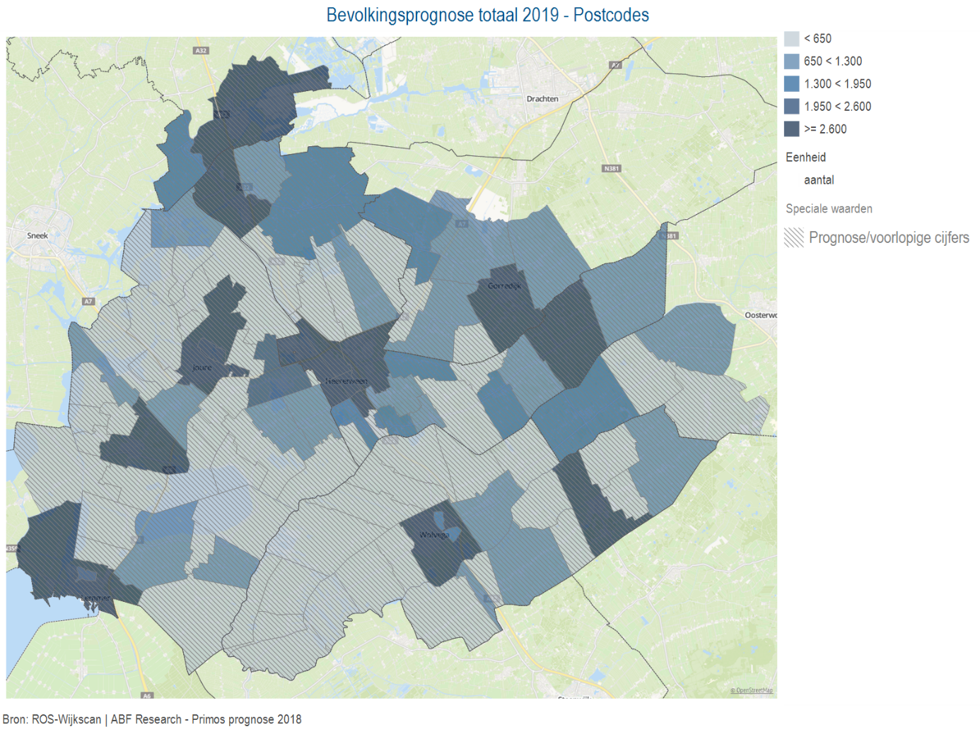

Figuur 1: Aantal inwoners per kern in het verzorgingsgebied van Regioplan Heerenveen, in 2019.

Bron: ROS Wijkscan | ABF Research – Primos Prognose 2018

Bij het uitsplitsen van de bevolkingsprognose in drie leeftijdscategorieën (0-17 jarigen, 18-64 jarigen en 65+), is een krimp te zien onder de jongeren en volwassenen, waar in alle kernen in het verzorgingsgebied het aantal ouderen zal toenemen (zie Figuur 2). In enkele grote kernen van het verzorgingsgebied (Lemmer, Joure, Heerenveen, Gorredijk, Wolvega) zal het totale aantal inwoners stijgen. Deze getallen rondom de bevolkingsprognose per kern staan beschreven in Bijlage 2.

|  |  |  |  |
| --- | --- | --- | --- |
| Bevolkingsprognose per leeftijdscategorie | | | |
|  | **2019** | **2029** | **2039** |
| 0-17 jaar | 25.349 | 22.636 | 22.649 |
| 18-64 jaar | 73.730 | 68.872 | 61.200 |
| 65 + jaar | 28.560 | 34.359 | 38.960 |
| Totaal | **127.639** | **125.867** | **122.809** |

Figuur 2: Bevolkingsprognose van het verzorgingsgebied van Regioplan Heerenveen, in aantallen, per leeftijdscategorie.

Bron: ROS Wijkscan | ABF Research – Primos Prognose 2018

**Bevolkingsprognose ouderen**

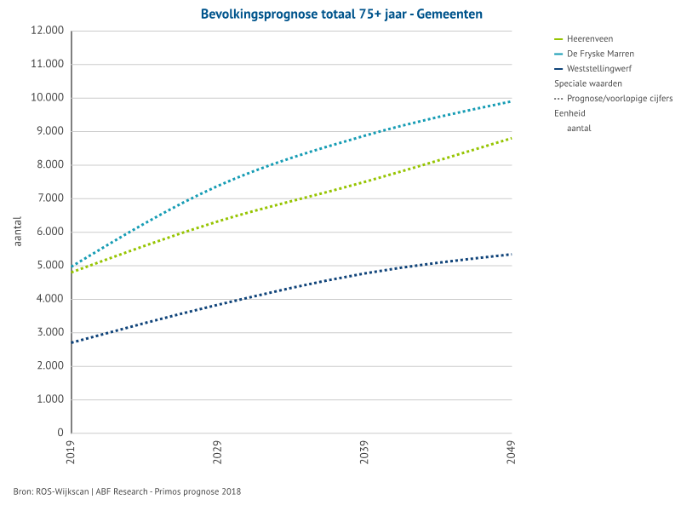In het verzorgingsgebied zal het aantal ouderen dus toenemen, net als in de rest van Nederland. De oorzaak hiervan is dubbele vergrijzing. De babyboom generatie is op dit moment ongeveer 75 jaar, wat betekent dat het aantal 75-plussers in het verzorgingsgebied zal toenemen. Het aantal 65-74 jarigen blijft ongeveer gelijk, waarna dit aantal zal dalen (zie Figuur 3). Bij het maken van zorgbeleid passend bij de dubbele vergrijzing, wordt daardoor vaak gekeken naar het aantal 75-plussers en hun specifieke zorgbehoefte. Hier wordt later in deze regioanalyse verder op ingegaan.

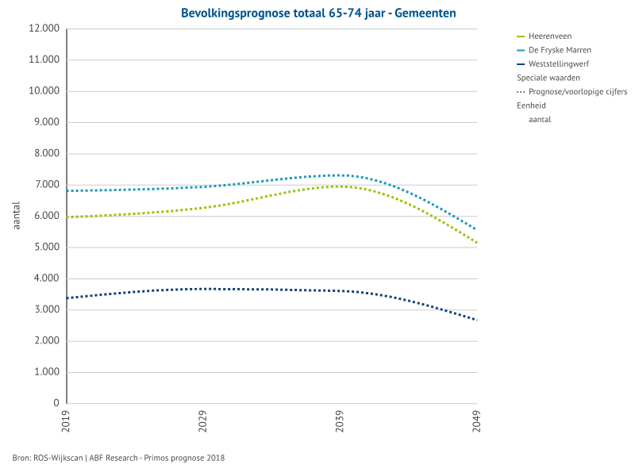Figuur 3: Bevolkingsprognose van het aantal ouderen in het verzorgingsgebied van Regioplan Heerenveen, in aantallen, per leeftijdscategorie.

Bron: ROS Wijkscan | ABF Research – Primos Prognose 2018

Zoals Figuur 3 laat zien zal het aantal 75-plussers sterk toenemen. Waar 75-plussers in de gemeenten De Fryske Marren en Heerenveen in 2019 met een aantal van 12.500 nog een aandeel vormen van 10 procent op het gehele aantal inwoners, zal dit in 2049 met een aantal van 24.000 naar verwachting rond de 20 procent zijn (Figuur 4). Naast de meest belangrijke oorzaak, dubbele vergrijzing, speelt de verwachte krimp van het aantal jongeren en volwassenen in dit gebied ook een rol. Naar verwachting zal het aantal ouderen in het verzorgingsgebied na 2050 weer dalen (CBS), het grootste gedeelte ouderen uit de babyboom generaties is dan overleden.

|  |  |  |  |  |  |  |
| --- | --- | --- | --- | --- | --- | --- |
| Bevolkingsprognose ouderen per gemeente [%] | | | | | | |
|  | **De Fryske Marren** | | **Heerenveen** | | **Weststellingwerf** | |
|  | **65-74 jaar** | **75+ jaar** | **65-74 jaar** | **75+ jaar** | **65-74 jaar** | **75+ jaar** |
| 2019 | 13,1% | 9,6% | 11,9% | 9,5% | 13,1% | 10,5% |
| 2029 | 13,7% | 14,5% | 12,6% | 12,7% | 14,4% | 15,0% |
| 2039 | 14,8% | 17,9% | 14,3% | 15,4% | 14,5% | 19,1% |
| 2049 | 11,6% | 20,7% | 11,0% | 18,9% | 11,2% | 22,4% |

Figuur 4: Bevolkingsprognose van het aantal ouderen in het verzorgingsgebied van Regioplan Heerenveen, in percentages, per leeftijdscategorie.

Bron: ROS Wijkscan | ABF Research – Primos Prognose 2018

**Kenmerken van de populatie**

Kenmerken van een populatie zijn belangrijke voorspellers van de zorgvraag/ziekte van een bepaalde populatie, beschreven in het volgende hoofdstuk. Kenmerken beschreven in dit hoofdstuk zijn Sociaal Economische Status, Leefstijl en Kwetsbaarheid bij ouderen van de populatie in het verzorgingsgebied beschreven.

**Sociaal Economische Status (SES)**

De Sociaal Economische Status staat voor de positie van mensen op de maatschappelijke ladder, bepaald uit de factoren (1) gemiddeld inkomen, (2) percentage mensen met een laag inkomen, (3) percentage laag opgeleiden en (4) percentage mensen dat niet werkt (KVNOG). Voor iedere factor kan een huishouden in bepaalde ‘classificaties’ scoren. Het totaal hiervan, de zogenaamde ‘Sociaal Economische Status’ is daarmee een zogenaamde afgeleid of factorscore. Om deze reden kan de factorscore van een bepaald gebied het beste ‘relatief’ gebruik worden: het zegt iets over de maatschappelijke positie van inwoners in een bepaald gebied in relatie tot de maatschappelijke positie van inwoners in een nabijgelegen soortgelijk gebied.

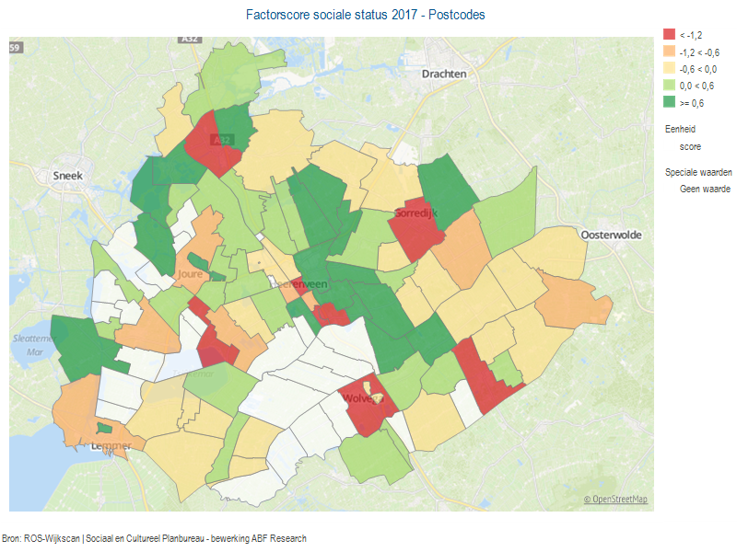Gekeken naar Figuur 5 is te zien dat in het verzorgingsgebied een aantal kernen een lage tot zeer lage SES hebben. Kernen met een lage SES zijn Lemmer, Sint Nicolaasga, Rotsterhaule, delen van Heerenveen, Kernen met een zeer lage SES zijn Rohel, Ouwsterhaule, Gorredijk, Noordwolde, Akkrum, Heerenveen Centrum en Oudeschoot. De SES wordt gepresenteerd per wijk, een afgebakend gebied met meer dan 100 huishoudens. In gebieden waarvoor de factorscore niet berekend kan worden (wit in het overzicht), kan het lage aantal huishoudens in dat gebied een reden zijn.

Figuur 5: Overzicht van de SES factorscore (hoger/lager t.o.v. gemiddelde) in het verzorgingsgebied van Regioplan Heerenveen, in 2017.

Bron: ROS Wijkscan | Sociaal Cultureel Planbureau | ABF Research

**Leefstijlkenmerken**

Leefstijlkenmerken voorspellen de zorgvraag van de populatie, beschreven in het volgende hoofdstuk. Onderstaande leefstijlkenmerken; overgewicht, gezond bewegen, ervaren gezondheid en –beperking zijn bepaald op basis van de gezondheidsmonitor. Deze is een samenvoeging van gegevens van 19 jaar en ouder uit de CBS Gezondheidsenquête, van de gegevens uit de Volwassenmonitor (VGZ) en de Ouderenmonitor (GZO) van alle 28 GGD’en. Deze landelijke aanpak is in 2012 gestart en heeft een frequentie van eens per 4 jaar.

Overgewicht en Gezond Bewegen

In het verzorgingsgebied is in alle drie de Friese gemeenten het percentage inwoners met overgewicht aanzienlijk (Figuur 6). Vergeleken met de provincie Friesland valt op dat in de gemeente Heerenveen zowel volwassenen als ouderen gemiddeld minder vaak overgewicht hebben dan in de rest van de Provincie. In de gemeente Weststellingwerf is dit percentage voor zowel volwassenen en ouderen hoger dan in de rest van de provincie. Voor de gemeente De Fryske Marren valt op dat volwassenen minder vaak overgewicht hebben vergeleken met de rest van de provincie, maar dat ouderen vaker kampen met ernstig overgewicht. In lijn met wat verwacht mag worden voldoen volwassenen- en ouderen in de gemeente Weststellingwerf en ouderen in de gemeente De Fryske Marren minder vaak dan in de rest van de provincie aan de Norm Gezond Bewegen.

|  |  |  |  |  |
| --- | --- | --- | --- | --- |
| GGD Gezondheidsmonitor - Gemeenten Heerenveen, Weststellingwerf, De Fryske Marren | | | | |
|  | **Gemeente Heerenveen** | **Gemeente Weststellingwerf** | **Gemeente**  **De Fryske Marren** | **Provincie Friesland** |
| Overgewicht totaal - 19-65 jarigen | 45,3% | 48,7% | 41,9% | 47,2% |
| Overgewicht totaal - 65+ jarigen | 55,7% | 62,4% | 60,6% | 60,1% |
| Ernstig overgewicht - 19-65 jarigen | 10,4% | 16,3% | 11,4% | 12,4% |
| Ernstig overgewicht - 65+ jarigen | 14,9% | 16,1% | 20,2% | 16,6% |

Figuur 6: Overzicht van de inwoners met overgewicht in het verzorgingsgebied van Regioplan Heerenveen, in 2016.

Criteria: Overgewicht (BMI > 25) en Ernstig Overgewicht (BMI > 30). Bron: ROS Wijkscan | CBS, RIVM en GGD

Ervaren gezondheid en beperkingen

Onderstaande leefstijlkenmerken beschrijven hoe inwoners hun gezondheid ervaren en of zij beperkingen ervaren omtrent hun eigen gezondheid. Interessant is de ervaren gezondheid van inwoners te bekijken per leeftijdscategorie en te vergelijken met aandoeningen of beperken waaronder inwoners lijden, ook beschreven in Figuur 7 (GGD Gezondheidsmonitor 2016).

|  |  |  |  |  |
| --- | --- | --- | --- | --- |
| GGD Gezondheidsmonitor 2016 2016 - Gemeenten Heerenveen, Weststellingwerf, De Fryske Marren | | | | |
|  | **Gemeente Heerenveen** | **Gemeente Weststellingwerf** | **Gemeente De Fryske Marren** | **Provincie Friesland** |
| Volwassenen [19-64 jarigen] |  |  |  |  |
| Ervaren gezondheid (goed/zeer goed) | 84,7% | 78,5% | 87,7% | 82,3% |
| Beperkt vanwege problemen met gezondheid | 22,5% | 32,8% | 17,9% | 25,5% |
| Eén of meer langdurige aandoeningen | 29,4% | 32,3% | 19,9% | 28,8% |
| Eén of meer lichamelijke beperkingen | 6,6% | 9,4% | 5,7% | 8,2% |
| Ouderen [65+ jarigen] |  |  |  |  |
| Ervaren gezondheid (goed/zeer goed) | 65,7% | 67,7% | 71,4% | 68,8% |
| Beperkt vanwege problemen met gezondheid | 47,5% | 43,4% | 46,7% | 46,3% |
| Eén of meer langdurige aandoeningen | 46,3% | 45,8% | 44,2% | 47,0% |
| Eén of meer lichamelijke beperkingen | 21,0% | 24,1% | 25,7% | 23,3% |

Figuur 7: Overzicht van ervaren gezondheid en beperkingen van inwoners in het verzorgingsgebied van Regioplan Heerenveen, in 2016.

Bron: ROS Wijkscan | CBS, RIVM, GGD.

Kwetsbaarheid bij ouderen

De kans op gezondheidsproblemen bij ouderen is gerelateerd aan de mate van ‘kwetsbaarheid’ van deze ouderen. Kwetsbaarheid is daarmee een goede manier om de zorgvraag van ouderen te voorspellen. Hoewel in de literatuur nog geen consensus is bereikt over de definitie van kwetsbaarheid, is een veel gebruikte definitie die van het Sociaal en Cultureel Planbureau. Kwetsbare ouderen hebben vaker te maken met meerdere chronische aandoeningen (comorbiditeit/multimorbiditeit), waardoor de complexiteit van de zorgvraag toeneemt.

‘Kwetsbaarheid bij ouderen is een proces van het opeenstapelen van lichamelijke, psychische en/of sociale tekorten in het functioneren dat de kans vergroot op negatieve gezondheidsuitkomsten (functiebeperkingen, opname, overlijden) – Sociaal en Cultureel Planbureau’

In onderstaande tabel is een prognose van het aantal kwetsbare ouderen in de gemeenten van het verzorgingsgebied gegeven. Kwetsbaarheid is hierbij gedefinieerd door een 15 items welke lichamelijke, psychische en sociale beperkingen van de populatie beschreven. Ook aspecten als leeftijd, geslacht, huishoudtype en opleiding zijn meegenomen.

|  |  |  |  |
| --- | --- | --- | --- |
| Kwetsbare ouderen 65+ jaar - Gemeenten | | | |
|  | **De Fryske Marren** | **Heerenveen** | **Weststellingwerf** |
| 2019 | 2535 | 2498 | 1382 |
| 2029 | 3340 | 2951 | 1764 |
| 2039 | 3978 | 3431 | 2088 |
| 2049 | 4159 | 3641 | 2181 |

Figuur 8: Prognose voor het aantal kwetsbare ouderen (65+) in het verzorgingsgebied van Regioplan Heerenveen, van 2019 tot 2049.

Bron: ROS Wijkscan | ABF Research – Primos Prognose 2018

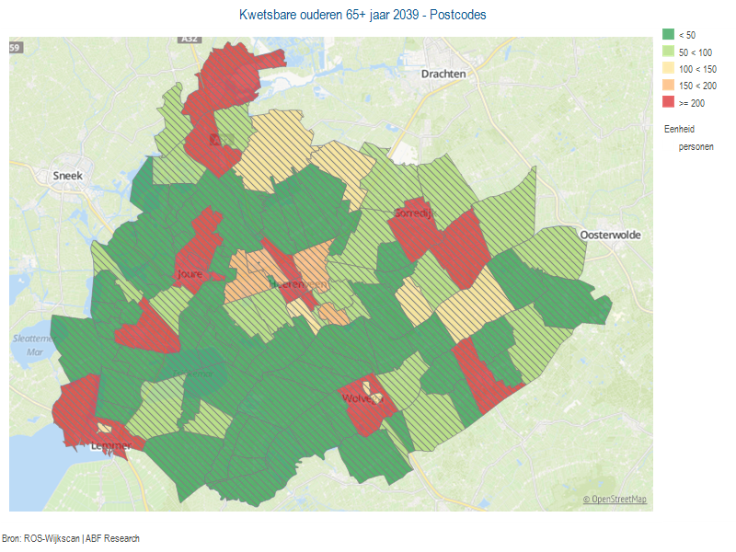Zoals in Figuur 8 te zien is, zijn in het verzorgingsgebied ongeveer 6500 kwetsbare ouderen woonachtig. Dit is ongeveer 22% van het totaal aantal oudere inwoners in het verzorgingsgebied. Volgens de prognose zal het aantal kwetsbare ouderen in het verzorgingsgebied tot 2049 stijgen naar bijna 10.000. In dat jaar stijgt het percentage kwetsbare ouderen naar ongeveer 27%. Het grootste aantal kwetsbare ouderen is woonachtig in de kernen van Wolvega, Joure, Heerenveen, Gorredijk, Sint Nicolaasga en Lemmer.

Figuur 9: Prognose voor het aantal wetsbare ouderen (65+) in het verzorgingsgebied van Regioplan Heerenveen, in 2039.

Bron: ROS Wijkscan | ABF Research – Primos Prognose 2018

**Zorgvraag**

Dit hoofdstuk geeft een prognose van de zorgvraag tot 2039 omtrent lichamelijke en psychische chronische ziekten. Te zien is dat voor alle gemeenten het aantal diagnoses voor alle categorieën zal stijgen. Reden hiervoor is de dubbele vergrijzing: het toenemende aantal ouderen en het feit dat ouderen steeds ouder worden. (Kwetsbare) ouderen hebben vaker te maken met meerdere chronische aandoeningen (comorbiditeit/multimorbiditeit). Aandoeningen die ook in onderstaande overzichten zijn beschreven.

Gevolg van het feit dat ouderen vaker last hebben van chronische aandoeningen is dat de complexiteit van de zorgvraag toeneemt. Daarnaast blijven kwetsbare ouderen steeds langer thuis wonen, waardoor zorg voor kwetsbare ouderen verschuift van specialistische zorg naar extramurale zorg. Dit in combinatie met de dubbele vergrijzing leidt ertoe dat de druk op de eerstelijnszorg naar verwachting sterk zal toenemen. Het reduceren van kwetsbaarheid bij thuiswonende ouderen is dus een belangrijk thema.

Daarnaast is zorg thuis gekenmerkt door een groot aantal zorgaanbieders. Rondom de complexe zorgvraag van kwetsbare ouderen zijn veel verschillende hulpverleners betrokken, ieder bij een deel van het zorgproces. De coördinatie van zorg rondom kwetsbare ouderen is daarmee complex, omdat het een multidisciplinaire aanpak vereist. Om ouderenzorg effectief en betaalbaar te houden benadrukt Vektis dat, naast inzetten op het reduceren van kwetsbaarheid bij ouderen, het organiseren van goed afgestemde ouderenzorg tussen de diverse domeinen (sociaal domein, eerste lijn en tweede lijn) van groot belang is.

|  |  |  |  |
| --- | --- | --- | --- |
| Huisartsendiagnoses - Heerenveen | | | |
|  | **2019** | **2029** | **2039** |
| Anemie (B) | 22 | 22,9 | 24,1 |
| Staar (F) | 20,2 | 23,6 | 26,3 |
| Doofheid (H) | 36,5 | 40,3 | 43,4 |
| Acuut myocardinfarct (K) | 13,2 | 14,5 | 15,4 |
| Andere/chronische ischemische hartziekte (K) | 12,3 | 13,9 | 15 |
| Angina Pectoris (K) | 27,6 | 30,9 | 33,5 |
| Cerebrovasculair accident (CVA) (K) | 18,3 | 20,4 | 22,1 |
| Decompensatio cordis (K) | 14,6 | 17,2 | 19,5 |
| Hartritmestoornissen (K) | 23,5 | 26,7 | 29,2 |
| Perifere ziekten van de slagaderen (K) | 27,5 | 29,5 | 31,1 |
| Artrose (L) | 70,8 | 76,9 | 81,5 |
| Osteoporose (L) | 25,6 | 27,9 | 29,8 |
| Dementie/alzheimer (P) | 6,1 | 7,5 | 8,8 |
| Chronische bronchitis, emfyseem, COPD (R) | 37 | 39,4 | 41,5 |
| Diabetes mellitus (T) | 65,9 | 70 | 73,5 |
| Urine-incontinentie (U) | 12,6 | 13,4 | 14,3 |
| Prostaatklachten (Y) | 5,2 | 6 | 6,5 |
| Benigne prostaathypertrofie (Y) | 8,2 | 9,8 | 10,8 |
| Verlies/overlijden of ziekte partner (Z) | 9 | 9,8 | 10,5 |
| Depressie (P) | 26,8 | 25 | 24,1 |
| Verhoogde bloeddruk (K) | 171,7 | 180,4 | 187 |

Figuur 10: Prognose voor het aantal huisartsendiagnoses in gemeente Heerenveen, tot 2039, per 1.000 inwoners.

Bron: ROS Wijkscan | NIVEL Zorgregistratie Eerstelijn 2018

|  |  |  |  |
| --- | --- | --- | --- |
| Huisartsendiagnoses - Weststellingwerf | | | |
|  | **2019** | **2029** | **2039** |
| Anemie (B) | 21,9 | 24 | 25,9 |
| Staar (F) | 21,2 | 26 | 29,1 |
| Doofheid (H) | 38 | 43,7 | 47,3 |
| Acuut myocardinfarct (K) | 14 | 15,8 | 16,6 |
| Andere/chronische ischemische hartziekte (K) | 13 | 15,2 | 16,2 |
| Angina Pectoris (K) | 29,2 | 33,9 | 36,7 |
| Cerebrovasculair accident (CVA) (K) | 19,2 | 22,3 | 24,3 |
| Decompensatio cordis (K) | 15,3 | 19,1 | 21,8 |
| Hartritmestoornissen (K) | 24,6 | 29,2 | 32 |
| Perifere ziekten van de slagaderen (K) | 28,9 | 32,2 | 33,8 |
| Artrose (L) | 74,4 | 84,2 | 89,9 |
| Osteoporose (L) | 26,8 | 30,8 | 33,4 |
| Dementie/alzheimer (P) | 6,4 | 8,4 | 9,9 |
| Chronische bronchitis, emfyseem, COPD (R) | 38,8 | 43 | 45 |
| Diabetes mellitus (T) | 68,9 | 75,9 | 79,4 |
| Urine-incontinentie (U) | 13 | 14,5 | 15,8 |
| Prostaatklachten (Y) | 5,6 | 6,4 | 6,8 |
| Benigne prostaathypertrofie (Y) | 8,7 | 10,5 | 11,3 |
| Verlies/overlijden of ziekte partner (Z) | 9,4 | 10,7 | 11,5 |
| Depressie (P) | 26,9 | 26,2 | 25,9 |
| Verhoogde bloeddruk (K) | 180 | 195,8 | 203,9 |

Figuur 11: Prognose voor het aantal huisartsendiagnoses in gemeente Weststellingwerf, tot 2039, per 1.000 inwoners.

Bron: ROS Wijkscan | NIVEL Zorgregistratie Eerstelijn 2018

|  |  |  |  |
| --- | --- | --- | --- |
| Huisartsendiagnoses - De Fryske Marren | | | |
|  | **2019** | **2029** | **2039** |
| Anemie (B) | 21,2 | 24,1 | 26 |
| Staar (F) | 20,6 | 25,9 | 29,4 |
| Doofheid (H) | 37,6 | 44,5 | 48,8 |
| Acuut myocardinfarct (K) | 13,7 | 15,8 | 17 |
| Andere/chronische ischemische hartziekte (K) | 12,8 | 15,2 | 16,6 |
| Angina Pectoris (K) | 28,5 | 33,8 | 37,2 |
| Cerebrovasculair accident (CVA) (K) | 18,6 | 22,2 | 24,5 |
| Decompensatio cordis (K) | 14,4 | 18,6 | 21,5 |
| Hartritmestoornissen (K) | 24,3 | 29,5 | 32,7 |
| Perifere ziekten van de slagaderen (K) | 28,3 | 32,2 | 34,5 |
| Artrose (L) | 72,8 | 85 | 92,1 |
| Osteoporose (L) | 25,9 | 31,1 | 34,1 |
| Dementie/alzheimer (P) | 6 | 8,2 | 9,7 |
| Chronische bronchitis, emfyseem, COPD (R) | 37,8 | 42,7 | 45,6 |
| Diabetes mellitus (T) | 67 | 75,5 | 80,5 |
| Urine-incontinentie (U) | 12,5 | 14,6 | 16 |
| Prostaatklachten (Y) | 5,7 | 6,6 | 7,1 |
| Benigne prostaathypertrofie (Y) | 9 | 10,8 | 11,8 |
| Verlies/overlijden of ziekte partner (Z) | 9,1 | 10,7 | 11,7 |
| Depressie (P) | 26,3 | 26,5 | 26,4 |

Figuur 12: Prognose voor het aantal huisartsendiagnoses in gemeente De Fryske Marren, tot 2039, per 1.000 inwoners.

Bron: ROS Wijkscan | NIVEL Zorgregistratie Eerstelijn 2018.

**Bijlage: Omvang van het Verzorgingsgebied Regioplan Heerenveen**

Onderstaand is een overzicht gegeven van de omvang van het verzorgingsgebied van het Regioplan Heerenveen uitgedrukt in postcodes. Een aantal postcodes zijn grijs gekleurd. Dit zijn postcodes gelegen buiten de provincie Friesland waarvoor informatie over bovenstaande thema’s niet beschikbaar was en daardoor niet beschreven in deze eerste versie van de regioanalyse. In vervolgversies van deze regioanalyse zullen deze in overleg kunnen worden meegenomen.

8338,

8374, 8375, 8376, 8377, 8378,

8384, 8385,

8388, 8389,

8391, 8392, 8393, 8394, 8395, 8396, 8397, 8398,

8401,

8403, 8404, 8405, 8406, 8407, 8408,

8411, 8412, 8413, 8414, 8415,

8421, 8422, 8423, 8424,

8437, 8438,

8441, 8442, 8443, 8444, 8445, 8446, 8447, 8448, 8449,

8451, 8452, 8453, 8454, 8455, 8456, 8457, 8458, 8459,

8461, 8462, 8463, 8464, 8465, 8466, 8467, 8468, 8469,

8471, 8472,

8474, 8475, 8476, 8477, 8478, 8479,

8481, 8482, 8483, 8484, 8485, 8486, 8487, 8488, 8489,

8491,

8493, 8494, 8495,

8501, 8502, 8503,

8505, 8506, 8507, 8508,

8511, 8512, 8513, 8514, 8515, 8516, 8517,

8521, 8522, 8523, 8524, 8525, 8526, 8527, 8528,

8531, 8532,

8534, 8535, 8536, 8537, 8538, 8539,

8541, 8542,

9001,

9011.

**Bijlage: Bevolkingsprognose per kern**

|  |  |  |  |  |  |  |  |  |  |
| --- | --- | --- | --- | --- | --- | --- | --- | --- | --- |
|  |  | | |  | | |  | | |
|  | [0-17 jarigen] | | | [18-64 jarigen] | | | [65+ jarigen] | | |
|  | 2019 | 2029 | 2039 | 2019 | 2039 | 2049 | 2019 | 2029 | 2039 |
| De Fryske Marren: Rottum | 145 | 162 | 149 | 401 | 479 | 381 | 134 | 276 | 364 |
| De Fryske Marren: Rotstergaast | 31 | 22 | 15 | 107 | 78 | 70 | 40 | 53 | 48 |
| De Fryske Marren: Rotsterhaule | 109 | 68 | 82 | 350 | 246 | 224 | 111 | 187 | 193 |
| De Fryske Marren: Sintjoh.ga | 320 | 278 | 256 | 765 | 685 | 545 | 206 | 297 | 369 |
| De Fryske Marren: Oudehaske | 429 | 359 | 340 | 1188 | 1013 | 835 | 392 | 574 | 666 |
| De Fryske Marren: Nijehaske | 12 | 24 | 29 | 35 | 73 | 89 | 14 | 30 | 32 |
| De Fryske Marren: Vegelinsoord | 102 | 77 | 87 | 234 | 203 | 201 | 77 | 107 | 118 |
| De Fryske Marren: Terherne | 132 | 115 | 135 | 453 | 426 | 390 | 208 | 250 | 278 |
| De Fryske Marren: Joure | 2548 | 2330 | 2433 | 7402 | 7000 | 6380 | 3266 | 3756 | 4122 |
| De Fryske Marren: Snikzwaag | 10 | 5 | 5 | 44 | 35 | 33 | 11 | 16 | 13 |
| De Fryske Marren: Haskerhorne | 133 | 108 | 103 | 345 | 291 | 245 | 81 | 115 | 125 |
| De Fryske Marren: Rohel | 48 | 33 | 25 | 172 | 143 | 138 | 40 | 50 | 58 |
| De Fryske Marren: Delfstrahuizen | 56 | 44 | 44 | 238 | 204 | 158 | 92 | 113 | 135 |
| De Fryske Marren: Goingarijp | 37 | 25 | 25 | 145 | 109 | 92 | 73 | 92 | 97 |
| De Fryske Marren: Broek | 23 | 19 | 27 | 99 | 132 | 134 | 69 | 94 | 97 |
| De Fryske Marren: Ouwsterhaule | 91 | 82 | 73 | 221 | 186 | 174 | 51 | 84 | 85 |
| De Fryske Marren: Ouw.-Nijega | 15 | 13 | 7 | 54 | 38 | 57 | 12 | 19 | 12 |
| De Fryske Marren: Oldeouwer | 21 | 8 | 8 | 43 | 38 | 34 | 13 | 13 | 15 |
| De Fryske Marren: Doniaga | 34 | 13 | 9 | 56 | 48 | 30 | 10 | 15 | 25 |
| De Fryske Marren: Scharsterbrug | 200 | 200 | 188 | 509 | 429 | 389 | 129 | 177 | 204 |
| De Fryske Marren: Sint Nicol.ga | 668 | 565 | 592 | 1908 | 1773 | 1538 | 732 | 894 | 1057 |
| De Fryske Marren: Tjerkgaast | 82 | 79 | 84 | 237 | 203 | 190 | 52 | 59 | 69 |
| De Fryske Marren: Idskenhuizen | 122 | 95 | 86 | 283 | 247 | 207 | 96 | 132 | 171 |
| De Fryske Marren: Teroele | 4 | 4 | 2 | 15 | 13 | 15 | 8 | 6 | 3 |
| De Fryske Marren: Langweer | 233 | 202 | 210 | 657 | 624 | 535 | 216 | 275 | 359 |
| De Fryske Marren: Boornzwaag | 19 | 11 | 7 | 53 | 45 | 56 | 40 | 45 | 31 |
| De Fryske Marren: Legemeer | 1 | 4 | 8 | 30 | 20 | 22 | 8 | 6 | 2 |
| De Fryske Marren: Dijken | 22 | 12 | 9 | 33 | 23 | 15 | 10 | 14 | 20 |
| De Fryske Marren: Lemmer | 2045 | 1717 | 1710 | 5792 | 5363 | 4742 | 2344 | 2828 | 3199 |
| De Fryske Marren: Eesterga | 7 | 2 | 3 | 24 | 21 | 19 | 17 | 18 | 26 |
| De Fryske Marren: Follega | 30 | 16 | 19 | 94 | 83 | 71 | 24 | 33 | 34 |
| De Fryske Marren: Oosterzee | 206 | 146 | 100 | 515 | 466 | 352 | 167 | 234 | 290 |
| De Fryske Marren: Echten | 53 | 52 | 46 | 145 | 129 | 109 | 44 | 69 | 73 |
| De Fryske Marren: Bantega | 139 | 108 | 101 | 423 | 320 | 236 | 86 | 159 | 191 |
| De Fryske Marren: Echtenerbrug | 235 | 219 | 196 | 603 | 560 | 454 | 206 | 252 | 313 |
| De Fryske Marren: Akmarijp | 22 | 15 | 18 | 48 | 36 | 39 | 28 | 33 | 27 |
| De Fryske Marren: Terkaple | 44 | 27 | 25 | 135 | 124 | 107 | 46 | 67 | 70 |
| De Fryske Marren: Sloten | 126 | 95 | 79 | 374 | 352 | 309 | 213 | 230 | 257 |
| De Fryske Marren: Balk | 836 | 840 | 883 | 2167 | 2289 | 2192 | 1093 | 1056 | 1130 |
| De Fryske Marren: Wijckel | 125 | 99 | 94 | 361 | 307 | 246 | 154 | 187 | 220 |
| De Fryske Marren: Ruigahuizen | 18 | 8 | 5 | 77 | 61 | 53 | 26 | 29 | 39 |
| De Fryske Marren: Sondel | 79 | 71 | 57 | 219 | 185 | 153 | 89 | 113 | 127 |
| De Fryske Marren: Nijemirdum | 108 | 102 | 84 | 321 | 264 | 215 | 108 | 143 | 172 |
| De Fryske Marren: Oudemirdum | 260 | 215 | 227 | 662 | 591 | 524 | 374 | 436 | 460 |
| De Fryske Marren: Harich | 86 | 60 | 53 | 256 | 224 | 201 | 121 | 151 | 161 |
| De Fryske Marren: Rijs | 21 | 17 | 18 | 111 | 91 | 99 | 36 | 35 | 36 |
| De Fryske Marren: Mirns | 27 | 22 | 12 | 73 | 62 | 48 | 27 | 27 | 32 |
| De Fryske Marren: Bakhuizen | 218 | 253 | 257 | 611 | 568 | 480 | 259 | 312 | 362 |
| De Fryske Marren: Elahuizen | 66 | 53 | 52 | 213 | 187 | 148 | 61 | 85 | 100 |
| De Fryske Marren: Oudega | 66 | 63 | 45 | 171 | 173 | 139 | 36 | 39 | 62 |
| De Fryske Marren: Kolderwolde | 3 | 4 | 2 | 38 | 24 | 23 | 8 | 18 | 20 |
| Heerenveen: Jubbega | 628 | 559 | 587 | 1937 | 1715 | 1468 | 682 | 842 | 1006 |
| Heerenveen: Hoornsterzwaag | 154 | 105 | 97 | 492 | 430 | 347 | 162 | 212 | 273 |
| Heerenveen: Oudehorne | 155 | 141 | 114 | 510 | 455 | 343 | 175 | 225 | 288 |
| Heerenveen: Nieuwehorne | 275 | 238 | 252 | 776 | 701 | 618 | 383 | 468 | 501 |
| Heerenveen: Bontebok | 51 | 43 | 53 | 250 | 206 | 189 | 86 | 131 | 129 |
| Heerenveen: Heerenveen | 5819 | 5671 | 5820 | 17504 | 17260 | 15781 | 6429 | 7148 | 8060 |
| Heerenveen: Terband | 41 | 37 | 24 | 174 | 159 | 141 | 62 | 65 | 76 |
| Heerenveen: Oudeschoot | 327 | 304 | 269 | 910 | 798 | 640 | 297 | 407 | 513 |
| Heerenveen: Nieuweschoot | 23 | 14 | 16 | 84 | 80 | 77 | 39 | 49 | 45 |
| Heerenveen: Oranjewoud | 203 | 169 | 143 | 520 | 479 | 368 | 269 | 339 | 403 |
| Heerenveen: Mildam | 115 | 85 | 79 | 385 | 330 | 266 | 186 | 241 | 276 |
| Heerenveen: Katlijk | 106 | 82 | 77 | 380 | 334 | 255 | 116 | 163 | 210 |
| Heerenveen: De Knipe | 269 | 208 | 210 | 837 | 670 | 584 | 255 | 351 | 412 |
| Heerenveen: Gersloot | 65 | 43 | 26 | 178 | 170 | 145 | 46 | 52 | 64 |
| Heerenveen: Tjalleberd | 201 | 172 | 148 | 507 | 451 | 357 | 134 | 195 | 256 |
| Heerenveen: Luinjeberd | 107 | 100 | 98 | 253 | 205 | 186 | 74 | 108 | 110 |
| Heerenveen: Haskerdijken | 71 | 72 | 75 | 251 | 211 | 187 | 71 | 94 | 110 |
| Heerenveen: Nieuwebrug | 38 | 35 | 28 | 114 | 115 | 96 | 20 | 29 | 36 |
| Heerenveen: Akkrum | 690 | 610 | 631 | 1866 | 1840 | 1639 | 815 | 840 | 940 |
| Heerenveen: Nes | 289 | 156 | 139 | 616 | 501 | 399 | 131 | 212 | 268 |
| Heerenveen: Aldeboarn | 392 | 345 | 361 | 875 | 811 | 722 | 311 | 399 | 455 |
| Weststellingwerf: Oosterstreek | 99 | 75 | 61 | 311 | 276 | 209 | 137 | 177 | 225 |
| Weststellingwerf: Zandhuizen | 54 | 37 | 32 | 190 | 165 | 155 | 77 | 116 | 119 |
| Weststellingwerf: Noordwolde | 638 | 584 | 597 | 2080 | 1955 | 1733 | 895 | 1049 | 1147 |
| Weststellingwerf: Boijl | 149 | 141 | 127 | 522 | 456 | 382 | 204 | 247 | 298 |
| Weststellingwerf: Vinkega | 31 | 13 | 12 | 126 | 94 | 85 | 42 | 67 | 79 |
| Weststellingwerf: De Hoeve | 78 | 47 | 49 | 255 | 195 | 186 | 62 | 105 | 123 |
| Weststellingwerf: Steggerda | 184 | 177 | 184 | 650 | 534 | 526 | 225 | 304 | 308 |
| Weststellingwerf: Peperga | 15 | 9 | 7 | 44 | 44 | 41 | 30 | 26 | 26 |
| Weststellingwerf: De Blesse | 172 | 134 | 111 | 488 | 439 | 326 | 139 | 209 | 258 |
| Weststellingwerf: Blesdijke | 93 | 70 | 52 | 277 | 246 | 199 | 91 | 126 | 149 |
| Weststellingwerf: Wolvega | 2512 | 2437 | 2558 | 7181 | 7085 | 6570 | 3238 | 3832 | 4226 |
| Weststellingwerf: Oldeholtpade | 169 | 134 | 130 | 600 | 478 | 427 | 239 | 320 | 356 |
| Weststellingwerf: Nijeholtpade | 111 | 68 | 76 | 304 | 272 | 236 | 80 | 115 | 123 |
| Weststellingwerf: Ter Idzard | 50 | 33 | 18 | 170 | 143 | 112 | 82 | 84 | 98 |
| Weststellingwerf: Oldeholtwolde | 31 | 15 | 22 | 89 | 47 | 47 | 21 | 33 | 26 |
| Weststellingwerf: Sonnega | 42 | 26 | 23 | 123 | 83 | 72 | 49 | 64 | 63 |
| Weststellingwerf: Oldetrijne | 48 | 23 | 21 | 119 | 87 | 69 | 37 | 41 | 51 |
| Weststellingwerf: Nijetrijne | 15 | 8 | 5 | 88 | 69 | 52 | 27 | 39 | 43 |
| Weststellingwerf: Spanga | 34 | 17 | 13 | 137 | 115 | 94 | 39 | 46 | 61 |
| Weststellingwerf: Scherpenzeel | 107 | 98 | 70 | 278 | 251 | 194 | 74 | 104 | 135 |
| Weststellingwerf: Langelille | 30 | 21 | 8 | 141 | 140 | 130 | 58 | 84 | 92 |
| Weststellingwerf: Munnekeburen | 91 | 57 | 41 | 267 | 204 | 165 | 85 | 142 | 168 |
| Weststellingwerf: Oldelamer | 51 | 23 | 23 | 145 | 107 | 109 | 50 | 81 | 96 |
| Weststellingwerf: Nijelamer | 29 | 21 | 18 | 88 | 81 | 50 | 24 | 21 | 30 |
| Weststellingwerf: Nijeholtwolde | 25 | 15 | 16 | 108 | 81 | 68 | 48 | 46 | 52 |
| Weststellingwerf: Slijkenburg | 5 | 3 | 4 | 20 | 20 | 19 | 6 | 8 | 8 |